**CHUYÊN ĐỀ: ACID**

**PHẦN A: LÝ THUYẾT**

**I. KHÁI NIỆM:**

- Phân tử acid gồm có một hay nhiều nguyên tử hiđro liên kết với gốc acid (−Cl, =S, =SO4, −NO3), khi phân li trong nước tạo ion H+.

- VD: HCl, H2SO4 , HNO3, H3PO4, CH3COOH…

- Trong dung dịch acid phân li: thành các ion dương (cation) và các ion âm (anion).

VD:

|  |  |  |  |
| --- | --- | --- | --- |
| **Tên acid** | **Công thức hóa học** | **Dạng tồn tại của acid trong dung dịch** | |
| **Cation** | **Anion**  **(Gốc acid)** |
| Hydrochloric acid | HCl | H+ |  |
| Nitric acid | HNO3 | H+ |  |
| Sulfuric acid | H2SO4 | 2H+ |  |
| Acetic acid | CH3COOH | H+ | CH3COO- |

- Acid là chất điện li nên có thể dẫn được điện.

- Các acid mạnh: HCl, HNO3, H2SO4 . . là chất điện li mạnh. VD: H2SO4 → 2H+ + SO42-

- Các acid yếu: CH3COOH, HClO, HF, H2S…là chất điện li yếu.VD: H2S ⇄ 2H+ + S2-.

**II. PHÂN LOẠI:** có 2 loại:

Acid được phân loại dự vào một số tiêu chí như sau:

**a. Dựa vào tính chất hóa học của acid**

- Acid mạnh: Acid clohiđric HCl, acid sulfuric H2SO4, acid nitric HNO3…

- Acid yếu: Acid sunfuhiđric H2S, acid cacbonic H2CO3, acid sunfurơ H2SO3, acid nitrơ HNO2 …

**b. Dựa vào thành phần nguyên tố**

- Acid không có oxi:  HCl, H2S, HBr, HI, HF…

- Acid có oxi: H2SO4, HNO3, H3PO4, H2CO3…

**c. Phân loại khác**

- Acid vô cơ: HCl, H2SO4, HNO3…

- Acid hữu cơ: CH3COOH, HCOOH…

**III. TÊN GỌI:**

**a. Acid không có oxygen:**

**TÊN ACID = HYDRO + TÊN PHI KIM + IC + ACID.**

**VD:** - HCl : Hydrochloric acid.

- H2S : Hydrosulfuric acid.

**b. Acid có oxi:**

- Acid có nhiều nguyên tử oxygen: (trong đó nguyên tố phi kim đạt hóa trị cao nhất)

**TÊN ACID =  TÊN PHI KIM + IC + ACID**

VD: - HNO3 : Nitric acid.

- H2SO4 : Sulfuric acid.

- Acid có ít nguyên tử oxygen (H2SO3 và HNO2).

**TÊN ACID = TÊN PHI KIM + OUS + ACID.**

VD : - H2SO3: Sulfurous acid.

- HNO2: Nitrous acid.

**c. Bảng tên gọi một số acid, gốc acid thường gặp**

|  |  |  |  |  |
| --- | --- | --- | --- | --- |
| **Acid** | **Tên acid** | **Gốc acid** | **Tên gốc acid** | **Hóa trị gốc acid** |
| HCl | hydrochloric acid | –Cl | chloride | I |
| H2S | hydrosulfuric acid | =S | sulfide | II |
| H2SO3 | sulfurous acid | =SO3 | sulfite | II |
| HNO3 | nitric acid | –NO3 | nitrate | I |
| H2SO4 | sulfuric acid | =SO4 | sulfate | II |
| H3PO4 | phosphoric acid | ≡PO4 | phosphate | III |
| CH3COOH | acetic acid | CH3COO– | acetate | I |

**IV. TÍNH CHẤT HÓA HỌC CỦA ACID:**

**1. Acid làm đổi màu chất chỉ thị:** Dung dịch acid làm đổi màu quỳ tím thành đỏ.

**2. Acid tác dụng với kim loại**

- Dung dịch acid loãng tác dụng được với một số kim loại đứng trước **H** trong dãy dưới đây tạo thành muối và giải phóng khí hiđro

**K, Na, Ba, Ca, Mg, Al, Zn, Fe, Ni, Sn, Pb, H, Cu, Hg, Ag, Pt, Au.**

**VD:**

1**.** 2HCl + Fe → FeCl2  + H2

2. 3H2SO4 (loãng) + 2Al → Al2(SO4)3  + 3H2

***Chú ý****: Acid HNO3 và H2SO4 đặc tác dụng được với nhiều kim loại nhưng không giải phóng hiđro.*

**3. Acid tác dụng với base tạo thành muối và nước**

**VD:** H2SO4 + Cu(OH)2 → CuSO4 + 2H2O

- Phản ứng của acid với base được gọi là ***phản ứng trung hòa.***

**4. Acid tác dụng với oxide base tạo thành muối và nước.**

**VD:** Fe2O3 + 6HCl → 2FeCl3 + 3H2O

**5. Acid tác dụng với muối tạo thành muối mới và acid mới.**

*\* Chú ý: Phản ứng của acid với muối chỉ xảy ra khi thỏa mãn điều kiện:*

*- Tạo ra khí.(các muối tạo ra khí chủ yếu là muối Cacbonat chứa gốc CO3 và muối sunfit chứa gốc SO3*

*- Tạo ra chất rắn (kết tủa):* ***Bảng tính tan để xác định chất kết tủa***

**+ VD tạo chất khí:**  

MgCO3 + 2HCl → MgCl2 + CO2 ↑ + H2O

   Na2SO3 + 2HCl → 2NaCl + SO2 ↑ + H2O

**+ VD tạo chất kết tủa**:

H2SO4 + BaCl2 → BaSO4 + 2HCl

HCl + AgNO3 → AgCl  + HNO3

**6. Tính chất của HNO3 và H2SO4 đặc**

**Chú ý:**

- Acid HNO3 và H2SO4 đặc tác dụng được với nhiều kim loại nhưng không giải phóng hiđro mà giải phóng khí NO, NO2, SO2 tương ứng với acid.

- Acid HNO3 đặc, nguội  và H2SO4 đặc, nguội  không tác dụng được với kim loại Al và Fe.

**VD:**

****

****

**\* Acid H2SO4 đặc có tính háo nước, khi tan trong nươc tỏa niều nhiệt nên cần lưu ý khi pha loãng acid.**

- Thí nghiệm: Cho một ít đường (hoặc bông vải) vào đáy cốc (hoặc ống nghiệm) rồi thêm từ từ 1 – 2 ml dung dịch H2SO4 đặc vào.

- Hiện tượng: Màu trắng của đường chuyển sang màu vàng, sau đó chuyển sang nâu và cuối cùng thành màu đen xốp bị bọt khí đẩy lên khỏi miệng cốc.

- Nhận xét: Chất rắn màu đen là Cacbon, do H2SO4 tách H2O ra khỏi đường. Sau đó một phần C sinh ra lại bị H2SO4 oxi hóa thành CO2 và SO2 gây sủi bọt ở cốc, làm C dâng lên khỏi miệng cốc.

- PTHH:



**V. ỨNG DỤNG CỦA MỘT SỐ ACID THÔNG DỤNG**

**1. Hydrochloric acid (HCl)**

- Là chất lỏng không màu.

- Có trong dạ dày của người và động vật giúp tiêu hoá thức ăn.

- Có nhiều ứng dụng nhiều trong các ngành công nghiệp như:

+ Tẩy gỉ thép

+ Tổng hợp chất hữu cơ

+ Xử lí pH nước bể bơi.

**2. Acetic acid (CH3COOH)**

- Là chất lỏng không màu, có vị chua.

- Trong giấm ăn có chứa acetic acid với nồng độ 2 – 5%.

- Ứng dụng:

+ Sản xuất sợi poly (vinyl acetate)

+ Chế biến thực phẩm

+ Sản xuất dược phẩm

+ Sản xuất sơn.

**3. Sulfuric acid (H2SO4)**

- Là chất lỏng không màu, không bay hơi, sánh như dầu ăn, nặng gần gấp hai lần nước.

- Sulfuric acid tan vô hạn trong nước và toả rất nhiều nhiệt.

***Lưu ý:*** Tuyệt đối không tự ý pha loãng dung dịch sulfuric acid đặc.

- Ứng dụng:

+ Sản xuất phẩm nhuộm

+ Sản xuất giấy, tơ sợi.

+ Sản xuất sơn.

+ Sản xuất chất dẻo.

+ Sản xuất chất tẩy rửa.

+ Sản xuất phân bón

**3.1. Sản xuất acid H2SO4:**

- Trong công nghiệp acid H2SO4 được sản xuất từ S bằng 3 công đoạn theo sơ đồ sau:

****

**- PTHH:**



**PHẦN B: BÀI TẬP PHÂN DẠNG**

## DẠNG 1: TOÁN OXIDE BAZƠ TÁC DỤNG VỚI ACID

### 1.1. Cách giải

\* PTHH



\* Một số công thức giải toán thường gặp





### 1.2. Bài tập vận dụng (20 câu)

1. **(Đề THPT QG - 2017)** Hòa tan hoàn toàn 3,2 gam một oxide kim loại cần vừa đủ 40 ml dung dịch HCl 2M. Công thức của oxide là

**A.** MgO. **B.** Fe2O3. **C.** CuO. **D.** Fe3O4.

**Hướng dẫn giải:**







**Chọn C.**

1. **(Đề TN THPT QG – 2021)** Hòa tan hoàn toàn 5,10 gam Al2O3 trong lượng dư dung dịch HCl, thu được dung dịch chứa m gam muối. Giá trị của m là

**A.** 26,70. **B.** 21,36. **C.** 13,35. **D.** 16,02.

**Hướng dẫn giải:**



**Chọn C.**

1. **(Đề THPT QG - 2017)** Cho 36 gam FeO phản ứng vừa đủ với dung dịch chứa a mol HCl. Giá trị của a là

**A.** 1,00. **B.** 0,50. **C.** 0,75. **D.** 1,25.

1. **(Đề TSĐH A - 2007)** Hoà tan hoàn toàn 2,81 gam hỗn hợp gồm Fe2O3, MgO, ZnO trong 500 ml acid H2SO4 0,1M (vừa đủ). Sau phản ứng, hỗn hợp muối sunfat khan thu được khi cô cạn dung dịch có khối lượng là

**A.** 6,81 gam. **B.** 4,81 gam. **C.** 3,81 gam. **D.** 5,81 gam.

1. **(Đề TSĐH A - 2013)** Cho 25,5 gam hỗn hợp X gồm CuO và Al2O3 tan hoàn toàn trong dung dịch H2SO4 loãng, thu được dung dịch chứa 57,9 gam muối. Phần trăm khối lượng của Al2O3 trong X là

**A.** 60%. **B.** 40%. **C.** 80%. **D.** 20%.

1. **(Đề TSĐH A - 2008)** Cho 2,13 gam hỗn hợp X gồm ba kim loại Mg, Cu và Al ở dạng bột tác dụng hoàn toàn với oxi thu được hỗn hợp Y gồm các oxide có khối lượng 3,33 gam. Thể tích dung dịch HCl 2M vừa đủ để phản ứng hết với Y là

**A.** 57 ml. **B.** 50 ml. **C.** 75 ml. **D.** 90 ml.

1. **(Đề MH - 2020)** Nung 6 gam hỗn hợp Al và Fe trong không khí, thu được 8,4 gam hỗn hợp X chỉ chứa các oxide. Hòa tan hoàn toàn X cần vừa đủ V mol dung dịch HCl 1M. Giá trị của V là

**A.** 300. **B.** 200. **C.** 150. **D.** 400.

1. **(Đề TSCĐ - 2009)** Nung nóng 16,8 gam hỗn hợp gồm Au, Ag, Cu, Fe, Zn với một lượng dư khí O2, đến khi các phản ứng xảy ra hoàn toàn, thu được 23,2 gam chất rắn X. Thể tích dung dịch HCl 2M vừa đủ để phản ứng với chất rắn X là

**A.** 600 ml. **B.** 400 ml. **C.** 800 ml. **D.** 200 ml.

1. **(Đề THPT QG - 2016)** Đốt cháy 2,15 gam hỗn hợp gồm Zn, Al và Mg trong khí oxi dư, thu được 3,43 gam hỗn hợp X. Toàn bộ X phản ứng vừa đủ với V ml dung dịch HCl 0,5M. Biết các phản ứng xảy ra hoàn toàn. Giá trị của V là

**A.** 160. **B.** 320. **C.** 240. **D.** 480.

1. **(Đề TN THPT - 2020)** Nung nóng m gam hỗn hợp X gồm Mg, Al và Cu trong O2 dư thu được 16,2 gam hỗn hợp Y gồm các oxide. Hòa tan hết Y bằng lượng vừa đủ dung dịch gồm HCl 1M và H2SO4 0,5M, thu được dung dịch chứa 43,2 gam hỗn hợp muối trung hòa. Biết các phản ứng xảy ra hoàn toàn. Giá trị của m là

**A.** 9,8. **B.** 9,4. **C.** 13,0. **D.** 10,3.

1. **(Đề TN THPT - 2020)** Nung nóng m gam hỗn hợp X gồm Mg, Al và Cu trong O2 dư, thu được 15,8 gam hỗn hợp Y gồm các oxide. Hòa tan hết Y bằng lượng vừa đủ dung dịch gồm HCl 1M và H2SO4 0,5M, thu được dung dịch chứa 42,8 gam hỗn hợp muối trung hòa. Biết các phản ứng xảy ra hoàn toàn. Giá trịcủa m là

**A.** 10,3. **B.** 8,3. **C.** 12,6. **D.** 9,4.

1. **(Đề TN THPT - 2020)** Hòa tan hết m gam hỗn hợp X gồm MgO, CuO và Fe2O3 bằng dung dịch HCl, thu được dung dịch Y. Cho toàn bộ Y tác dụng với dung dịch NaOH dư, thu được (m + 3,78) gam kết tủa. Biết trong X, nguyên tố oxi chiếm 28% khối lượng. Giá trị của m là

**A.** 12,0. **B.** 12,8. **C.** 8,0. **D.** 19,2.

1. **(Đề TN THPT - 2020)** Hòa tan hết m gam hỗn hợp X gồm MgO, CuO và Fe2O3 bằng dung dịch HCl, thu được dung dịch Y. Cho toàn bộ Y tác dụng với dung dịch NaOH dư, thu được (m + 5,4) gam kết tủa. Biết trong X, nguyên tố oxi chiếm 25% khối lượng. Giá trị của m là

**A.** 9,6. **B.** 12,8. **C.** 24,0. **D.** 19,2.

1. **(Đề Tiên Du Bắc Ninh – 2021)** Hòa tan m gam hỗn hợp X gồm MgO, CuO, Fe2O3 bằng dung dịch HCl thu được dung dịch Y. Cho toàn bộ Y tác dụng với dung dịch NaOH dư thì thu được (m + 8,1) gam kết tủa. Biết trong X, nguyên tố oxi chiếm 25,714% về khối lượng. Giá trị của m là

**A.** 31,5. **B.** 12,0. **C.** 28,0. **D.** 29,6.

1. **(Đề TSĐH A - 2008)** Để hoà tan hoàn toàn 2,32 gam hỗn hợp gồm FeO, Fe3O4 và Fe2O3 (trong đó số mol FeO bằng số mol Fe2O3), cần dùng vừa đủ V lít dung dịch HCl 1M. Giá trị của V là

**A.** 0,23. **B.** 0,18. **C.** 0,08. **D.** 0,16.

1. Đốt hỗn hợp gồm 0,4 mol Fe và 0,2 mol Cu trong bình đựng khí O2, sau một thời gian thu được m gam chất rắn. Đem chất rắn này tác dụng với dung dịch HCl dư, sau khi phản ứng hoàn toàn có 3,36 lít khí (đkc) và 6,4 gam kim loại không tan. Giá trị m là

**A.** 38,4. **B.** 40,8. **C.** 41,6. **D.** 44,8.

1. Cho 6,72 gam Fe tác dụng với oxi chỉ thu được 9,28 gam hỗn hợp X chỉ chứa 3 oxide. Hòa tan X cần vừa đủ V ml dung dịch H2SO4 1M (loãng). Giá trị của V là

**A.** 120. **B.** 160. **C.** 320. **D.** 80.

1. Để hòa tan hoàn toàn 4,64 gam hỗn hợp gồm FeO, Fe2O3 và Fe3O4 (trong đó số mol FeO bằng số mol Fe2O3), cần vừa đủ V ml dung dịch H2SO4 1M. Giá trị của V là

**A.** 160. **B.** 120. **C.** 80. **D.** 240.

1. **(Đề TSĐH B - 2008)** Cho 9,12 gam hỗn hợp gồm FeO, Fe2O3, Fe3O4 tác dụng với dung dịch HCl (dư). Sau khi các phản ứng xảy ra hoàn toàn, được dung dịch Y; cô cạn Y thu được 7,62 gam FeCl2 và m gam FeCl3. Giá trị của m là

**A.** 9,75. **B.** 8,75. **C.** 7,80. **D.** 6,50.

1. **(Đề TSCĐ - 2009)** Cho m gam hỗn hợp X gồm FeO, Fe2O3, Fe3O4 vào một lượng vừa đủ dung dịch HCl 2M, thu được dung dịch Y có tỉ lệ số mol Fe2+ và Fe3+ là 1: 2. Chia Y thành hai phần bằng nhau. Cô cạn phần một thu được m1 gam muối khan. Sục khí clo (dư) vào phần hai, cô cạn dung dịch sau phản ứng thu được m2 gam muối khan. Biết m2 – m1 = 0,71. Thể tích dung dịch HCl đã dùng là

**A.** 160 ml. **B.** 320 ml. **C.** 80 ml. **D.** 240 ml.

### 1.3. Đáp án + hướng dẫn chi tiết

|  |  |  |  |  |  |  |  |  |  |
| --- | --- | --- | --- | --- | --- | --- | --- | --- | --- |
| **1** | **2** | **3** | **4** | **5** | **6** | **7** | **8** | **9** | **10** |
| **C** | **C** | **A** | **A** | **D** | **C** | **A** | **D** | **B** | **A** |
| **11** | **12** | **13** | **14** | **15** | **16** | **17** | **18** | **19** | **20** |
| **D** | **A** | **D** | **C** | **C** | **B** | **B** | **C** | **A** | **A** |

## DẠNG 2: TOÁN KIM LOẠI TÁC DỤNG VỚI ACID (HCl, H2SO4 LOÃNG)

### 2.1 Cách giải

\* PTHH



\* Phương pháp











### 2.2. Bài tập vận dụng (30 câu)

1. **(Đề TN THPT - 2020)** Hòa tan hết 1,68 gam kim loại R (hóa trị II) trong dung dịch H2SO4 loãng thu được 0,07 mol H2. Kim loại R là

**A.** Zn. **B.** Fe. **C.** Ba. **D.** Mg.

**Hướng dẫn giải:**





**Chọn D.**

1. **(Đề MH - 2020)** Hòa tan hoàn toàn 2,4 gam Mg bằng dung dịch HCl dư, thu được V lít khí H2. Giá trị của V là

**A.** 2,24. **B.** 1,12. **C.** 3,36. **D.** 4,48.

**Hướng dẫn giải:**



**Chọn A.**

1. **(Đề THPT QG - 2019)** Hòa tan m gam Fe bằng dung dịch H2SO4 loãng (dư) thu được 2,24 kít khí H2. Giá trị của m là

**A.** 2,80. **B.** 1,12. **C.** 5,60. **D.** 2,24.

1. **(Đề THPT QG - 2019)** Hòa tan hoàn toàn 2,8 gam Fe trong dung dịch HCl dư, thu được V lít khí H2. Giá trị của V là

**A.** 3,36. **B.** 1,12. **C.** 6,72. **D.** 4,48.

1. **(Đề TSCĐ - 2013)** Cho 1,56 gam Cr phản ứng hết với dung dịch H2SO4 loãng (dư), đun nóng, thu được V ml khí H2 (đkc). Giá trị của V là

**A.** 896. **B.** 336. **C.** 224. **D.** 672.

1. **(Đề THPT QG - 2015)** Cho 0,5 gam một kim loại hoá trị II phản ứng hết với dung dịch HCl dư, thu được 0,28 lít H2 (đkc). Kim loại đó là

**A.** Ba. **B.** Mg. **C.** Ca. **D.** Sr.

1. **(Đề MH lần II - 2017)** Hòa tan hoàn toàn 5,85 gam bột kim loại M vào dung dịch HCl, thu được 7,28 lít khí H2 (đkc). Kim loại M là

**A.** Mg. **B.** Al. **C.** Zn. **D.** Fe.

1. **(Đề THPT QG - 2015)** Hòa tan hoàn toàn 6,5 gam Zn bằng dung dịch H2SO4 loãng, thu được V lít H2 (đkc). Giá trị của V là

**A.** 2,24. **B.** 3,36. **C.** 1,12. **D.** 4,48.

1. **(Đề TN THPT QG – 2021)** Hòa tan hết m gam Al trong dung dịch HCl dư, thu được 0,21 mol khí H2. Giá trị của m là

**A.** 4,86. **B.** 5,67. **C.** 3,24. **D.** 3,78.

1. Hoà tan hoàn toàn m gam hỗn hợp Mg và MgO vào dung dịch HCl dư thu được 2,24 lít H2 (đkc) và 19,0 gam muối. Giá trị của m là

**A.** 6,4. **B.** 4,8. **C.** 8,0. **D.** 5,6.

1. Cho 15 gam hỗn hợp bột kim loại Fe và Cu vào dung dịch HCl dư, sau khi phản ứng xảy ra hoàn toàn thu được 4,48 lít khí H2 và m gam chất rắn không tan. Giá trị của m là

**A.** 6,4. **B.** 3,8. **C.** 3,2. **D.** 4,0.

1. Hòa tan hoàn toàn kim loại M bằng một lượng vừa đủ dung dịch H2SO4 4,9% thu được khí H2 và dung dịch muối có nồng độ 5,935%. Kim loại M là

**A.** Mg. **B.** Ni. **C.** Fe. **D.** Zn.

1. **(Đề TSĐH A - 2012)** Hòa tan hoàn toàn 2,43 gam hỗn hợp gồm Mg và Zn vào một lượng vừa đủ dung dịch H2SO4 loãng, sau phản ứng thu được 1,12 lít H2 (đkc) và dung dịch X. Khối lượng muối trong dung dịch X là

**A.** 4,83 gam. **B.** 5,83 gam. **C.** 7,33 gam. **D.** 7,23 gam.

1. **(Đề THPT QG - 2017)** Cho 11,7 gam hỗn hợp Cr và Zn phản ứng hoàn toàn với dung dịch HCl dư, đun nóng, thu được dung dịch X và 4,48 lít khí H2 (đkc). Khối lượng muối trong X là

**A.** 29,45 gam. **B.** 33,00 gam. **C.** 18,60 gam. **D.** 25,90 gam.

1. **(Đề TSĐH A - 2007)** Cho m gam hỗn hợp Mg, Al vào 250 ml dung dịch X chứa hỗn hợp acid HCl 1M và acid H2SO4 0,5M, thu được 5,32 lít H2 (ở đkc) và dung dịch Y (coi thể tích dung dịch không đổi). Dung dịch Y có pH là

**A.** 1. **B.** 6. **C.** 7. **D.** 2.

1. **(Đề TSCĐ - 2007)** Hòa tan hoàn toàn 3,22 gam hỗn hợp X gồm Fe, Mg và Zn bằng một lượng vừa đủ dung dịch H2SO4 loãng, thu được 1,344 lít hiđro (ở đkc) và dung dịch chứa m gam muối. Giá trị của m là

**A.** 9,52. **B.** 10,27. **C.** 8,98. **D.** 7,25.

1. **(Đề TSCĐ - 2008)** Cho 13,5 gam hỗn hợp các kim loại Al, Cr, Fe tác dụng với lượng dư dung dịch H2SO4 loãng nóng (trong điều kiện không có không khí), thu được dung dịch X và 7,84 lít khí H2 (ở đkc). Cô cạn dung dịch X (trong điều kiện không có không khí) được m gam muối khan. Giá trị của m là

**A.** 48,8. **B.** 47,1. **C.** 45,5. **D.** 42,6.

1. **(Đề TSĐH A - 2009)** Cho 3,68 gam hỗn hợp gồm Al và Zn tác dụng với một lượng vừa đủ dd H2SO4 10%, thu được 2,24 lít khí H2 (ở đkc). Khối lượng dung dịch thu được sau phản ứng là

**A.** 101,48 gam. **B.** 101,68 gam. **C.** 97,80 gam. **D.** 88,20 gam.

1. Cho 7,36 gam hỗn hợp gồm Al và Zn tác dụng với một lượng vừa đủ dung dịch H2SO4 20% thu được 4,48 lít khí H2 (ở đkc). Khối lượng dung dịch thu được sau phản ứng là

**A.** 105,36. **B.** 104,96. **C.** 105,16. **D.** 97,80.

1. **(Đề THPT QG - 2017)** Cho 1,5 gam hỗn hợp X gồm Al và Mg phản ứng hết với dung dịch HCl dư, thu được 1,68 lít khí H2 (đkc). Khối lượng của Mg trong X là

**A.** 0,60 gam. **B.** 0,90 gam. **C.** 0,42 gam. **D.** 0,48 gam.

1. **(Đề MH lần I - 2017)** Hòa tan hoàn toàn 13,8 gam hỗn hợp X gồm Al, Fe vào dung dịch H2SO4 loãng, thu được 10,08 lít khí (đkc). Phần trăm về khối lượng của Al trong X là

**A.** 58,70%. **B.** 20,24%. **C.** 39,13%. **D.** 76,91%.

1. **(Đề THPT QG - 2017)** Cho 11,9 gam hỗn hợp Zn và Al phản ứng vừa đủ với dung dịch H2SO4 loãng, thu được m gam muối trung hòa và 8,96 lít khí H2 (đkc). Giá trị của m là

**A.** 42,6. **B.** 70,8. **C.** 50,3. **D.** 51,1.

1. **(Đề MH – 2021)** Hòa tan hoàn toàn 3,9 gam hỗn hợp Al và Mg trong dung dịch HCl dư, thu được 4,48 lít khí H2 và dung dịch chứa m gam muối. Giá trị của m là

**A.** 11,6. **B.** 17,7. **C.** 18,1. **D.** 18,5.

1. Hòa tan hoàn toàn m gam hỗn hợp gồm Mg và Zn vào một lượng vừa đủ dung dịch H2SO4 loãng, sau phản ứng thu được 1,12 lít H2 (đkc) và dung dịch X chứa 7,23 gam muối. Giá trị của m là

**A.** 2,43 gam. **B.** 3,83 gam. **C.** 3,33 gam. **D.** 2,23 gam.

1. **(Đề TSCĐ - 2012)** Hòa tan hoàn toàn 2,7 gam hỗn hợp X gồm Fe, Cr, Al bằng dung dịch HCl dư, thu được 1,568 lít khí H2 (đkc). Mặt khác, cho 2,7 gam X phản ứng hoàn toàn với khí Cl2 dư, thu được 9,09 gam muối. Khối lượng Al trong 2,7 gam X là bao nhiêu?

**A.** 1,08 gam. **B.** 0,54 gam. **C.** 0,81 gam. **D.** 0,27 gam.

1. **(Đề TSCĐ - 2007)** Hoà tan hoàn toàn hỗn hợp X gồm Fe và Mg bằng một lượng vừa đủ dung dịch HCl 20%, thu được dung dịch Y. Nồng độ của FeCl2 trong dung dịch Y là 15,76%. Nồng độ phần trăm của MgCl2 trong dung dịch Y là

**A.** 24,24%. **B.** 11,79%. **C.** 28,21%. **D.** 15,76%.

1. **(Đề TSĐH B - 2010)** Hòa tan hoàn toàn 2,45 gam hỗn hợp X gồm hai kim loại kiềm thổ vào 200 ml dung dịch HCl 1,25M, thu được dung dịch Y chứa các chất tan có nồng độ mol bằng nhau. Hai kim loại trong X là

**A.** Mg và Ca. **B.** Be và Mg. **C.** Mg và Sr. **D.** Be và Ca.

1. **(Đề TSCĐ - 2011)** Để hoà tan hoàn toàn 6,4 gam hỗn hợp gồm kim loại R (chỉ có hóa trị II) và oxide của nó cần vừa đủ 400 ml dung dịch HCl 1M. Kim loại R là

**A.** Ba. **B.** Be. **C.** Mg. **D.** Ca.

1. **(Đề TSCĐ - 2008)** X là kim loại thuộc phân nhóm chính nhóm II (hay nhóm IIA). Cho 1,7 gam hỗn hợp gồm kim loại X và Zn tác dụng với lượng dư dung dịch HCl, sinh ra 0,672 lít khí H2 (ở đkc). Mặt khác, khi cho 1,9 gam X tác dụng với lượng dư dung dịch H2SO4 loãng, thì thể tích khí hiđro sinh ra chưa đến 1,12 lít (ở đkc). Kim loại X là

**A.** Ba. **B.** Sr. **C.** Mg. **D.** Ca.

1. **(Đề TN THPT QG – 2021)** Cho m gam hỗn hợp X gồm Al và CuO vào dung dịch chứa 0,48 mol HCl. Sau khi các phản ứng xảy ra hoàn toàn, thu được dung dịch Y chỉ chứa muối, 0,09 mol H2 và 13,65 gam kim loại. Giá trị của m là

**A.** 17,67. **B.** 21,18. **C.** 20,37. **D.** 27,27.

### 3.3. Đáp án + hướng dẫn chi tiết

|  |  |  |  |  |  |  |  |  |  |
| --- | --- | --- | --- | --- | --- | --- | --- | --- | --- |
| **1** | **2** | **3** | **4** | **5** | **6** | **7** | **8** | **9** | **10** |
| **D** | **A** | **C** | **B** | **D** | **C** | **B** | **A** | **D** | **A** |
| **11** | **12** | **13** | **14** | **15** | **16** | **17** | **18** | **19** | **20** |
| **B** | **A** | **D** | **D** | **A** | **C** | **B** | **A** | **B** | **A** |
| **21** | **22** | **23** | **24** | **25** | **26** | **27** | **28** | **29** | **30** |
| **C** | **C** | **C** | **A** | **B** | **B** | **D** | **C** | **D** | **A** |

## DẠNG 3. TOÁN MUỐI CACBONAT TÁC DỤNG VỚI ACID

### 3.1. Cách làm

*a. Cho từ từ acid (H+) vào dung dịch *



*b. Cho từ từ dung dịch  vào dung dịch acid (H+)*



### 3.2. Bài tập vận dụng (25 câu)

1. **(Đề TN THPT – 2021)** Cho 12,6 gam MgCO3 tác dụng hết với dung dịch HCl dư, thu được V lít khí CO2 (đkc). Giá trị của V là

**A.** 4,48. **B.** 2,24. **C.** 3,36. **D.** 3,7185.

**Hướng dẫn giải:**

n MgCO3 = 0,15 mol

BTNT C => nCO2 = 0,15 mol => V nCO2  = 3,7185 lit

**Chọn D.**

1. **(Đề TN THPT – 2021)** Cho 10 gam CaCO3 tác dụng hết với dung dịch HCl dư, thu được V lít khí CO2 (đkc). Giá trị của V là

**A.** 3.36. **B.** 4,48. **C.** 2,479. **D.** 1,12.

**Hướng dẫn giải:**

n CaCO3 = 0,1 mol

BT C ta có: n CO2 = 0,1 mol => V CO2 = 2,479

**Chọn C.**

1. Nhỏ từ từ 200 ml dung dịch X (K2CO3 1M và NaHCO3 0,5M) vào 200 ml dung dịch HCl 2M thu được V lít CO2 (đkc). Giá trị của V là

**A.** 4,48. **B.** 5,376. **C.** 8,96. **D.** 4,48.

1. **(Đề MH lần II - 2017)** Nhỏ từ từ 62,5 ml dung dịch hỗn hợp Na2CO3 0,08M và KHCO3 0,12M vào 125 ml dung dịch HCl 0,1M và khuấy đều. Sau các phản ứng, thu được V ml khí CO2 (đkc). Giá trị của V là

**A.** 224. **B.** 168. **C.** 280. **D.** 200.

1. **(Đề THPT QG - 2017)** Cho 26,8 gam hỗn hợp KHCO3 và NaHCO3 tác dụng với dung dịch HCl dư, thu được 6,72 lít khí (đkc) và dung dịch chứa m gam muối. Giá trị của m là

**A.** 19,15. **B.** 20,75. **C.** 24,55. **D.** 30,10.

1. **(Đề TSĐH B - 2008)** Cho 1,9 gam hỗn hợp muối cacbonat và hiđrocacbonat của kim loại kiềm M tác dụng hết với dung dịch HCl (dư), sinh ra 0,448 lít khí (ở đkc). Kim loại M là

A. Na. B. K. C. Rb. D. Li.

1. **(Đề TSCĐ - 2010)** Cho 9,125 gam muối hiđrocacbonat phản ứng hết với dung dịch H2SO4 (dư), thu được dung dịch chứa 7,5 gam muối sunfat trung hoà. Công thức của muối hiđrocacbonat là

A. NaHCO3. B. Ca(HCO3)2. C. Ba(HCO3)2. D. Mg(HCO3)2.

1. **(Đề TSCĐ - 2013)** Hòa tan hoàn toàn 20,6 gam hỗn hợp gồm Na2CO3 và CaCO3 bằng dd HCl dư, thu được V lít khí CO2 (đkc) và dung dịch chứa 22,8 gam hỗn hợp muối. Giá trị của V là

A. 4,48. B. 1,79. C. 5,60. D. 2,24.

1. Cho 2,96 gam hỗn hợp Na2CO3 và MgCO3 tác dụng vừa đủ với dd H2SO4, sau phản ứng thu được 0,672 lít CO2 (ở đkc). Tổng khối lượng muối sunfat sinh ra là

**A.** 3,04 gam. **B.** 4,04 gam. **C.** 4,03 gam. **D.** 4,02 gam.

1. Cho 30 gam hỗn hợp 3 muối gồm Na2CO3, K2CO3, MgCO3 tác dụng hết với dd H2SO4 dư thu được 5,6 lít CO2 (đkc) và dd X. Khối lượng muối trong dd X là

**A.** 42 gam. **B.** 39 gam. **C.** 34,5gam. **D.** 48gam.

1. **(Đề TSĐH A - 2007)** Cho từ từ dung dịch chứa a mol HCl vào dung dịch chứa b mol Na2CO3 đồng thời khuấy đều, thu được V lít khí (ở đkc) và dung dịch X. Khi cho dư nước vôi trong vào dung dịch X thấy có xuất hiện kết tủa. Biểu thức liên hệ giữa V với a, b là:

A. V = 22,4(a - b). B. V = 11,2(a - b). C. V = 11,2(a + b). D. V = 22,4(a + b).

1. **(Đề TSĐH A - 2009)** Dung dịch X chứa hỗn hợp gồm Na2CO3 1,5M và KHCO3 1M. Nhỏ từ từ từng giọt cho đến hết 200 ml dung dịch HCl 1M vào 100 ml dung dịch X, sinh ra V lít khí (ở đkc). Giá trị của V là

A. 4,48. B. 1,12. C. 2,24. D. 3,36.

1. **(Đề TSĐH A - 2010)** Nhỏ từ từ từng giọt đến hết 30 ml dung dịch HCl 1M vào 100 ml dung dịch chứa Na2CO3 0,2M và NaHCO3 0,2M, sau phản ứng thu được số mol CO2 là

A. 0,020. B. 0,030. C. 0,015. D. 0,010.

1. Nhỏ từ từ từng giọt đến hết 400 ml dung dịch HCl 2M vào 100 ml dung dịch hỗn hợp X chứa K2CO3 3M và Na2CO3 2 M, sau phản ứng thu được V lít khí CO2 (đkc). Giá trị của V là

**A.** 5,6. **B.** 8,96. **C.** 11,2. **D.** 6,72.

1. Nhỏ từ từ dung dịch H2SO4 loãng vào dd X chứa 0,1 mol Na2CO3 và 0,2 mol NaHCO3, thu được dung dịch Y và 4,48 lít khí (đkc). Tính khối lượng kết tủa thu được khí cho dd Ba(OH)2 dư vào dung dịch Y?

**A.** 54,65 gam. **B.** 46,60 gam. **C.** 19,70 gam. **D.** 66,30 gam.

1. Thêm từ từ từng giọt 100 ml dung dịch chứa Na2CO3 1,2M và NaHCO3 0,6M vào 200 ml dung dịch HCl 1 M. Sau khi phản ứng hoàn toàn thu được dung dịch X. Cho dung dịch BaCl2 đến dư vào X thu được m gam kết tủa. Giá trị của m là

A**.** 9,85. B**.** 7,88. C**.** 23,64. D**.** 11,82.

1. Cho từ từ 100 ml dung dịch HCl 1,5 M vào 0,4 lít dung dịch X gồm Na2CO3 và KHCO3 thu được 1,008 lít CO2 (đkc) và dung dịch Y. Thêm dung dịch Ba(OH)2 dư vào dung dịch Y thu được 29,55 gam kết tủa. Nồng độ mol/L của Na2CO3 và KHCO3 trong dung dịch X lần lượt là

**A.** 0,0375 M và 0,05M. **B.** 0,1125M và 0,225M.

**C.** 0,2625M và 0,225M. **D.** 0,2625M và 0,1225M.

1. **(Đề THPT QG - 2015)** X là dd HCl nồng độ x mol/l. Y là dd Na2CO3 nồng độ y mol/l. Nhỏ từ từ 100 ml X vào 100 ml Y, sau các phản ứng thu được V1 lít CO2 (đkc). Nhỏ từ từ 100 ml Y vào 100 ml X, sau phản ứng thu được V2 lít CO2 (đkc). Biết tỉ lệ V1: V2 = 4: 7. Tỉ lệ x: y bằng

A. 11: 4. B. 11: 7. C. 7: 5. D. 7: 3.

1. Thêm từ từ đến hết 100 ml dung dịch X gồm NaHCO3 2M và K2CO3 3M vào 150 ml dung dịch Y chứa HCl 2M và H2SO4 1M, thu được dung dịch Z. Thêm Ba(OH)2 dư và Z thu được m gam kết tủa. Giá trị của m **gần nhất** với

**A.** 59,5. **B.** 74,5. **C.** 49,5. **D.** 24,5.

1. Dung dịch X chứa 0,375 mol K2CO3 và 0,3 mol KHCO3. Thêm từ từ dung dịch chứa 0,525 mol HCl và dung dịch X được dung dịch Y và V lít CO2 (đkc). Thêm dung dịch nước vôi trong dư vào Y thấy tạo thành m gam kết tủa. Giá trị của V và m là:

**A.** 3,36 lít; 17,5 gam. **B.** 3,36 lít; 52,5 gam. **C.** 6,72 lít; 26,25 gam. **D.** 8,4 lít; 52,5 gam.

1. Nhỏ từ từ từng giọt đến hết 300 ml dung dịch HCl 1M vào 100 ml dung dịch chứa Na2CO3 2M và NaHCO3 2M, sau phản ứng thu được khí CO2 và dung dịch X. Cho dung dịch Ba(OH)2 dư vào dung dịch X đến phản ứng hoàn toàn, thu được m gam kết tủa. Giá trị của m là

**A.** 39,4. **B.** 59,1. **C.** 29,55. **D.** 19,7.

1. Cho m gam hỗn hợp gồm Na2CO3 và NaHCO3 vào nước thu được dung dịch X. Cho từ từ 250 ml dung dịch HCl 1M vào dung dịch X thu được dung dịch Y và 2,24 lít khí CO2 (đkc). Dung dịch Y tác dụng với dung dịch Ba(OH)­2 dư thu được 49,25 gam kết tủa. Giá trị của m là

**A.** 32,7. **B.** 33,8. **C.** 29,6. **D.** 35,16.

1. Trộn 100 ml dung dịch X gồm KHCO3 1M và K2CO3 1M vào 100 ml dung dịch Y gồm NaHCO3 1M và Na2CO3 1M, thu được dung dịch Z. Nhỏ từ từ 100 ml dung dịch T gồm H2SO4 1M và HCl 1M vào dung dịch Z, thu được V lít khí CO2 (đkc) và dung dịch G. Cho dung dịch Ba(OH)2 tới dư vào dung dịch G thu được m gam kết tủa. Giá trị của m và V là

**A.** 82,4 và 2,24. **B.** 59,1 và 2,24. **C.** 82,4 và 5,6. **D.** 59,1 và 5,6.

1. Trộn 100 ml dung dịch **A** gồm KHCO3 1M và K2CO3 1M vào 100 ml dung dịch **B** gồm NaHCO3 1M và Na2CO3 1M thu được dung dịch **C**. Nhỏ từ từ 100 ml dung dịch **D** gồm H2SO4 1M và HC1 1M vào dung dịch **C** thu được V lít CO2 (đkc) và dung dịch **E**. Cho dung dịch Ba(OH)2 tới dư vào dung dịch **E** thì thu được m gam kết tủa. Giá trị của m và V lần lượt là:

**A.** 3,4 gam và 5,6 lít. **B.** 4,3 gam và 1,12 lít.

**C.** 43 gam và 2,24 lít. **D.** 82,4 gam và 2,24 lít.

1. **(Đề TSĐH B - 2013)** Cho 200 ml dung dịch Ba(OH)2 0,1M vào 300 ml dung dịch NaHCO3 0,1M, thu được dung dịch X và kết tủa Y. Cho từ từ dung dịch HCl 0,25M vào X đến khi bắt đầu có khí sinh ra thì hết V ml. Biết các phản ứng đều xảy ra hoàn toàn. Giá trị của V là

A. 80. B. 40. C. 160. D. 60.

### 3.3. Đáp án + hướng dẫn chi tiết

|  |  |  |  |  |  |  |  |  |  |
| --- | --- | --- | --- | --- | --- | --- | --- | --- | --- |
| **1** | **2** | **3** | **4** | **5** | **6** | **7** | **8** | **9** | **10** |
| **D** | **C** | **B** | **D** | **A** | **A** | **D** | **A** | **B** | **B** |
| **11** | **12** | **13** | **14** | **15** | **16** | **17** | **18** | **19** | **20** |
| **A** | **B** | **D** | **D** | **A** | **B** | **C** | **C** | **A** | **B** |
| **21** | **22** | **23** | **24** | **25** | **26** | **27** | **28** | **29** | **30** |
| **B** | **A** | **A** | **D** | **A** |  |  |  |  |  |

**PHẦN C: BÀI TẬP TỪ CÁC ĐỀ THI CHỌN LỌC**

**Câu 1:** *(Trích đề thi tuyển sinh lớp 10 môn hoá học (chuyên) tỉnh Bạc Liêu 2024-2025)*

Để hòa tan hoàn toàn 10,8 gam một ocide của một kim loại thì cần tối thiếu 147 gam dung dịch H2SO4 (loãng) 10%. Viết phương trình dạng tổng quát của ocide với và xác định công thức hóa học của oxide trên.

**Giải**

n H2SO4=0,15 (mol)

CTTQ của Ocide : MxOy  
PTTQ: 2MxOy+2yH2SO4→xM2(SO4)2y/x+2yH2O

=> n MxOy= 0,15/y (mol)

=> M MxOy=72y (g/mol)  
=> x.M=72y-16y=56y (g/mol)  
=> với x=1 y=1 thì MxOy là FeO

------------------------------------------------------------------------------------------------------

**Câu 2*: (****Trích đề thi tuyển sinh lớp 10 môn hoá học (chuyên) tỉnh Hà Nam 2024-2025)*

Cho 9 gam ocide của kim loại R tác dụng vừa đủ với dung dịch H2SO412,5% thu được dung dịch chứa một muối có nồng độ 17,757% (dung dịch A ). Làm lạnh dung dịch A thấy có 6,95 gam chất rắn X tách ra, phần dung dịch bão hòa có nồng độ 15,19% (dung dịch B ). Xác định kim loại R và công thức chất rắn X.

**Giải**

nR2On = x---> x(2R + 16n) = 9 (1)

R2On + nH2SO4 -> R2(SO4)n + nH2O

x-------->xn--------->x------------->xn

mR2(SO4)n = x(2R + 96n) = 17,757%(9 + 98nx/12,5%)

-> x(2R - 43,215n) = 1,598 (2)

(1)/(2) -> (2R + 16n)/(2R - 43,215n) = 5,632

-> R = 28n

-> n = 2, R = 56: R là Fe

nH2SO4 = nFeSO4 = nFeO = 0,125

mddA = 9 +0,125.98/12,5% = 107 gam

nFeSO4 trong B = 15,19%(107 - 6,95)/152 = 0,1

-> nFeSO4.H2O = 0,125 - 0,1 = 0,025

-> MX = 18k + 152 = 6,95/0,025 ->

k = 7

-> X là FeSO4.7H2O

**Câu 3: *(****Trích đề thi tuyển sinh lớp 10 môn hoá học (chuyên) trường ĐH KHTN Huế 2024-2025)*

A và B là hai dung dịch HCl có nồng độ khác nhau. Dung dịch tạo thành khi trộn V1 lít A với V2 lít B tác dụng vừa đủ với 5,304 gam hỗn hợp kim loại gồm Fe, Al và Cu thu được dung dịch C, chất rắn không tan D và giải phóng 1,0752 lít khí H2 ở đktc. Đốt cháy hoàn toàn D trong không khí rồi hòa tan bằng dung dịch HCl thì cũng cần lượng dung dịch HCl như trên. Biết V1 + V2 = 0,156 lít, nồng độ của B gấp 4 lần của A và 12V2 lít dung dịch B hòa tan vừa hết 1/6 lượng Fe trong hỗn hợp. (a) Tính % khối lượng mỗi kim loại trong hỗn hợp. (b) Tính nồng độ mol/lit của dung dịch A và dung dịch B.

**Giải**

a)2 HCI + Fe -> FeCI2 + H2

2x. x. x. 2x

6 HCI + 2 AI -> 2 AICI3 + 3 H2

3y. y. 1,5y

=> x + 1,5y = 0,048 (1)

2 Cu + O2 -t-> 2 CuO

CuO + 2 HCI -> CuCl2 + H2

nCu= nH2 = 0,048 (mol)

=> mCu = 64. 0,048 = 3,072 (g)

=> %Cu = 57,9%

=> mFe, Al= 2,232 g

=> 56x + 27y = 2,232 (2) từ (1), (2)

=> x= 0,036 => %Fe = 38%

=> % AI = 4,1%

b. Goi nHCl trong B = n2 mol;

nHCl trong A = n1 mol

CM A = a M

=> CM B = 4a M

1/6 mol Fe = 0,006 mol

2 HCI + Fe -> FeCl2 + H2

0,012...0,006

=> n2 = 0,024 lại có nHCI = 2 nH2 = 0,048.2 = 0,096 (mol)

=> n\_1 = 0,072 mol

V1=0,072/a

mà V1+V2=0,156 lít V2 = 0,024/4a

=> a = 0,5; 4a = 2 => CM\_A = 0,5 M CM\_B = 2 M

**Câu 4** *(Trích đề thi tuyển sinh lớp 10 môn hoá học (chuyên) trường ĐH KHTN Huế 2024-2025)*

Chia m gam hỗn hợp A gồm FeCO3, CaCO3, Na2CO3 thành hai phần bằng nhau:

**Phần 1:** Hòa tan hoàn toàn hỗn hợp A bằng dung dịch H2SO4 đặc nóng dư thu được hỗn hợp muối sunfat có khối lượng gấp 283/183 lần khối lượng muối cacbonate đã phản ứng, đồng thời thoát ra V lit (đktc) hỗn hợp X gồm hai khí không màu, trong đó có một khí có mùi xốc. Hỗn hợp khí X thu được làm mất màu vừa đủ 30ml dung dịch KMnO4 1M.

**Phần 2:** Nung hỗn hợp A trong không khí đến khối lượng không đổi, để nguội thu được m1 gam chất rắn B. Cho từ từ hỗn hợp B vào nước dư, khuấy đều thu được m2 gam chất rắn D và dung dịch E. Nhỏ từ từ dung dịch HCl 0,5M vào dung dịch E cho đến khi vừa xuất hiện bọt khí thì thể tích dung dịch HCI đã dùng là 300ml.

Tính V, m1, m2, m. Giả thiết các phản ứng xảy ra hoàn toàn.

**Giải**

Mỗi phần gồm FeCO3 (a), CaCO3 (b), Na2CO3 (c)

Phần 1:

400a/2 + 136b + 142c = 283(116a + 100b + 106c)/183 (1)

nKMnO4 = 0,03, bảo toàn electron: a = 0,03.5 (2)

B gồm Fe2O3 (0,5a), CaO (b), Na2CO3 (c)

D gồm Fe2O3 (0,5a), CaCO3 (b)

E chứa NaOH (2b) và Na2CO3 (c - b)

Bọt khí xuất hiện khi:

nHCl = 2b + (c - b) = 0,15 (3)

(1)(2)(3) -> a = 0,15; b = 0,06; c = 0,09

nSO2 = 0,5a = 0,075; nCO2 = a + b + c = 0,3

-> V = 8,4 lít

m1 = mB = 160.0,5a + 56b + 106c = 24,9

m2 = mD = 160.0,5a + 100b = 18

m = 2(116a + 100b + 106c) = 65,88

**Câu 5:** *(Trích đề thi tuyển sinh lớp 10 môn hoá học (chuyên) Quảng Trị 2024-2025)*

Trong phòng thí nghiệm có các dụng cụ, hóa chất là cân, ống nghiệm, bình chia độ, ống hút, nước cất và dung dịch H2SO4 98% có khối lượng riêng D = 1,84 (g/mL). Hãy tính toán và trình bày cách pha chế 0,5 lít dung dịch H2SO4 1M

**Giải:**

Số mol H2SO4 có trong 500 mL dung dịch H2SO4 nồng độ 1 M:

nH2SO4=CM.V=1.0,5=0,5(mol).

Khối lượng H2SO4 cần lấy:

mH2SO4=nH2SO4.MH2SO4=0,5.98=49(g).

Khối lượng dung dịch H2SO4 98% cần lấy:

mdd=mH2SO4.100/C%=49.100/98=50(g).

Thể tích dung dịch H2SO4 98% cần lấy:

V=m/D=50/1,84=27,174mL≈27,2mL.

***Cách pha:***

Bước 1: Dùng ống đong lấy 27,2 mL dung dịch H2SO4 98%.

Bước 2: Lấy khoảng 250 mL nước vào cốc (có giới hạn đo lớn hơn hoặc bằng 500 ml).

Bước 3: Rót từ từ 27,2 mL dung dịch H2SO4 98% (đã lấy ở bước 1) vào cốc nước. Chú ý: không được làm ngược lại là đổ nước vào sulfuric acid đặc). Khuấy đều dung dịch thu được.

Bước 4: Thêm từ từ nước vào cốc dung dịch trong bước 3 cho đến khi được 500 mL.

**Câu 6:** *(Trích đề thi tuyển sinh lớp 10 môn hoá học (chuyên) Quảng Trị 2024-2025)*

Cho m gam hỗn hợp **X** gồm NaOH, Na2CO3, CaCO3, Ca(OH)2 tác dụng hết với dung dịch HCl dư, thu được 3,36 lít (đktc) khí CO2 và dung dịch **Y**. Cô cạn **Y**, thu được 18,72 gam NaCl và 8,88 gam CaCl2. Viết phương trình hóa học của các phản ứng xảy ra và tìm giá trị của m.

**Giải**

PTHH:

2HCl + Na2CO3 -> 2NaCl + CO2 + H20 (1)

2HCI + CaCO3 CaCl2 + CO2 + H2O (2)

HCI + NaOH -> NaCl + H2O (3)

2HCI + Ca(OH)2 -> CaCl2 + 2H2O (4)

Số mol co2 :0,15 (mol)

Số mol NaCl: 0,32 (mol)

Số mol CaCl2 : 0,08 (mol)

Do số mol co2=0,15 mol Btnt C => n CO3 2- trong x= 0,15 (mol)

=> số mol OH- trong x =0,18 (mol)

BTNT Na và Ca => X gồm 0,32 mol Na; 0,08 mol Ca; 0,18 mol OH-; 0,15 mol CO3 2- =>m X=22,62 (g)

**Câu 7:** *(Trích đề thi tuyển sinh lớp 10 môn hoá học (chuyên) Sơn La 2024-2025)*

**Acid sulfuric** là một hóa chất có tầm quan trọng bậc nhất trong các ngành sản xuất và đời sống. Mỗi năm, thế giới cần đến hàng trăm triệu tấn **Acid sulfuric**. Trong công nghiệp, axit sunfuric được sản xuất bằng phươg pháp tiếp xúc. Nguyên liệu là lưu huỳnh (hoặc quặng pirit sắt), Sơ đồ sản xuất axít sunfuric từ quặng pirit sắt như sau: FeS2 → SO₂→SO3 → H2SO4.

a. Nếu sử dụng 15 tấn quặng pirịt sắt (chứa 80%FeS2, còn lại là tạp chất không chứa lưu huỳnh) thì sản xuất được bao nhiêu tấn dung dịch H2SO4 40% ? Biết hiệu suất chung cho cả quá trình là 80%.

b. Trong quá trình sản xuất một lượng nhỏ SO2 bị thoát ra ngoài. Theo tiêu chuẩn quốc tế quy định, nếu lượng SO2 vượt quá 30.10^-6 mol/m³ không khí thì bị coi là không khí ô nhiễm. Lấy 50 lít không khí ở một khu vực cso nhà máy và tiến hành phân tích thấy có 0,0012 mg SO2. Hãy xác định xem khu vực nhà máy đó có bị ô nhiêm hay không?

c. Ở giai đoạn cuối cùng, lưu huỳnh trioxit được hấp thụ bằng H2SO4 đặc, tạo ra oleum (hỗn hợp các axit có công thức chung dạng H₂SO₄ nSO3 ). Sau đó pha loãng oleum vào nước thu được dung dịch **Acid sulfuric**. Để xác định công thức của một loại oleum, tiến hành pha loãng 8,36 gam oleum vào nước thành 1,0 lít dung dịch **Acid sulfuric** trung hòa 10ml dung dịch axit này bằng dung dịch NaOH0,1M thi thấy thể tích dung dịch NaOH cần dùng là 20ml. Xác định công thức của oleum trên.

**Giải**

1. Khối lượng lưu huỳnh có trong quặng =80%.15.64/120=6,4 (tấn)  
   do hiệu xuất chung của cả quá trình là 80%

BTNT S=> Khối lượng lưu huỳnh có trong H2SO4=6,4.0,8=5,12 (tấn)

=> khối lượng H2SO4= 15,68 (tấn)

=> khối lượng dung dịch H2SO4 40%=39,2 (tấn)

Giải bài tập Hóa học lớp 12 | Giải hóa lớp 12

Nồng độ của SO2 trong 50 lít không khí là

Giải bài tập Hóa học lớp 12 | Giải hóa lớp 12

Lượng SO2 chưa vượt quá quy đinh như vậy thành phố không bị ô nhiễm SO2

1. Số mol NaOH được sử dụng để trung hoà 1ml dung dịch axit =0,002 (mol)

BTNT Na => n Na2SO4= 0,001 (mol)  
=> CM dung dịch H2SO4=0,001/0,01 =1 M

=>số mol H2SO4 trong 1 lít dung dịch là 0,1 mol

Pttq : H2SO4.nSO3+nH20 -> n+1 H2SO4

BTNT S=> n oleum= 0,1/n+1 (mol)

=> M oleum= 83,6.(n+1) (g/mol)

=> với n =4 thì oleum là H2SO4.4SO3 thoả mãn

**Câu 8:** *(Trích đề thi tuyển sinh lớp 10 môn hoá học (chuyên) Quảng Ninh 2024-2025)*

1. Đốt cháy 6,75 gam bột kim loại M (có hóa trị không đổi) trong 1,68 lít khí O2 (đktc) đến khi phản ứng kết thúc được chất rắn A. Hòa tan hết A trong dung dịch HCl dư thu được m gam muối và 5,04 lít khí H2 (đktc).
2. Tính giá trị của m.
3. Tìm kim loại M.

**Giải**

CTTQ: MClx

(d) n O2=0,075 (mol); n H2=0,225 (mol)

Bte M -> M x+ +xe

2H+ +2e-> H2

0,45<-0,45<-0,225

O2+ 4e-> 2O 2-

0,075->0,3

Vì tổng số mol e nhường bằng tổng số mol e nhận

=> x.n M=0,3+0,45=0,75 (mol)

Mà cttq của muối là MClx=> n Cl- (MClx)=0,75 mol

=> m MClx =0,75.35,5+6,75=33,375 (g)

(e)Số mol của M =0,75/x (mol)

=> M M= 9x (g/mol)

=> với x=3 thì M là Al

**Câu 9*:*** *(Trích đề thi tuyển sinh lớp 10 môn hoá học (chuyên) Nguyễn Trãi Hải Dương 2024-2025)*

Một đoạn dây sắt, đồng nối với nhau để ngoài trời một thời gian dài bị han gỉ tạo hỗn hợp X có thành phần gồm Fe, Fe2O3, FeCO3, Cu, Cu(OH)2. Chia 13,76 gam X thành 2 phần bằng nhau.

Thực hiện các thí nghiệm:

- Cho phần 1 tác dụng với lượng dư dung dịch HCl loãng thu dược 1,568 lít hỗn hợp khí Y gồm 2 khí có tỉ khối hơi so vớimetan bằng 0,5 Vf dung dịch Z. Cho lượng dư dung dịch NaOH vào dung dịch Z, lọc lấy kết tủa nung đến khối lượng không đổi thu được 7,2 gam chất rắn.

- Hòa tan phần 2 trong lượng vừa đủ, tối đa 0,19 mol H2SO4 đặc, nóng thu được 1,792 lít khí T gồm 2 khí (trong đó có SO2) dung dịch thu được chỉ chứa muối trung hòa.

Xác định phần trăm theo khối lượng của Cu(OH)2trong X.

**Giải**

Phần 1 + HCI -> Khí gồm CO2 (0,01) và H2 (0,06)

Quy đổi mỗi phần thành Fe (a), Cu (b), O (c), CO2 (0,01) H2O (d)

m mỗi phần = 56a + 64b + 16c + 18d + 0,01.44 = 13,76/2 (1)

m oxit = 160a/2 + 80b = 7,2 (2)

Phần 2 + H2SO4 Khí gồm CO2 (0,01) và SO2 (0,07)

Bảo toàn electron: 3a + 2b = 2c + 0,07.2 (3)

Bảo toàn S: 1,5a + b + 0,07 = 0,19 (4)

(1)(2)(3)(4) -> a = 0,06; b = 0,03; c = 0,05; d = 0,02

-> %Cu(OH)2 = 98.2d/13,76 = 28,49%

**Câu 10:** Trích đề thi tuyển sinh lớp 10 môn hoá học (chuyên) Thừa Thiên Huế 2024-2025

Một hỗn hợp X gồm FeO, Fe2O3, Fe3O4, Fe(OH)3, FeCO3. Chia hỗn hợp X thành hai phần.

- Hòa tan hết phần một trong 65,7 gam dung dịch HCl 20% (vừa đủ), thu được dung dịch Y và 0,224 lít khí. Cô cạn dung dịch Y thu được muối khan Z.

- Phần hai cho tác dụng với dung dịch H2SO4 đặc (lấy dư 20,84% so với lượng phản ứng) đun nóng đến phản ứng hoàn toàn thu được dung dịch A và 1,792 lít hỗn hợp khí B gồm CO2 và SO2 (SO2 là sản phẩm khử duy nhất) có tỉ khối so với H2 bằng 29,5. Cho từ từ dung dịch Ba(OH)2 đến dư vào A, thu được kết tủa D. Nung D trong không khí đến khối lượng không đổi, thu được m gam chất rắn E. Tính % khối lượng mỗi muối có trong Z và tính m gam chất rắn E.

Biết rằng các phản ứng xảy ra hoàn toàn, các khí đo ở điều kiện tiêu chuẩn.

**Giải**

Xét phần 1:

Số mol HCl =0,36 (mol)

Số mol CO2=0,01 (mol)

Do phản ứng vừa đủ nên theo định luật bảo toàn điện tích

2nFe2+ + 3nFe3+= 0,36 mol

Xét phần 2

Từ sơ đồ đường chéo ra số mol so2=0,06 (mol),số mol co2 =0,02

=> lượng X ở phần 2 gấp 2 lần lượng ở phần 1

=> 2n SO4 2- trong Fe2(SO4)3= 0,36.2 +0,06.2

=> n SO4 2- trong Fe(2SO4)3=0,42 (mol)=> n Fe2(SO4)3=0,14 (mol)

=> lượng H2SO4 phản ứng = n SO4 2- trong Fe(2SO4)3 + n SO2=0,42+0,06=0,48 (mol)

=> n H2SO4 ban đầu=0,58 (mol)

Do nso2=0,06 mol=> n so42- trong dung dịch =0,52 mol

=> n BaSO4=0,46 (mol)

BTNT Fe => n Fe2O3 =0,14 (mol)

=>m= 0,46x233+0,14x160=129,58 (g)

Do khi pư H2SO4 đ t\* thì xuất hiện 0,06 mol so2

=> phần 2 có 0,12 mol Fe2+ mà phần 2 gấp dôi phần 1

=> phần 1 có 0,06 mol Fe 2+

=> phần 1 có 0,08 mol Fe 3+

=> m Z=20,26 (g)

=> %m FeCl2=36,954%

%m FeCl3=63,046%

**Câu 11:** Hỗn hợp X gồm Al và FexOy. Trong phòng thí nghiệm, tiến hành phản ứng nhiệt nhôm m gam hỗn hợp X trong điều kiện không có không khi đến khi phản ứng xảy ra hoàn toàn thu được hỗn hợp Y. Chia Y thành 2 phần:

- Phần 1 cho tác dụng với dung dịch NaOH loãng dư, sau phản ứng thu được 1,008 lít H2 (đktc) và còn lại 5,04 gam chất rắn không tan.

- Phần 2 có khối lượng là 31,32 gam, cho tác dụng với dung dịch H2SO4 đặc nóng, dư, sau phản ứng thu được 12,096 lít SO2 (đktc).

Tính m và xác định công thức của oxit sắt.

-Giải----

Xét TN1

Số mol H2=0,045 (mol)

=> n Al =0,03 (mol)

=> Al dư => chất rắn là Fe=> n Fe = 0,09 (mol)

-> n Al dư/n Fe =1/3 (1)

Xét TN2   
m Al+m Fe+ m Al2O3=31,32 (g) (2)

BTE => 3n Al+3nFe=0,54 .2=1,08(mol) (3)

(1);(2);(3)=> phần 2 chứa 0,09 mol Al 0,27mol fe và 0,135 mol Al2O3

=> cthh của oxide là Fe2O3

Phần 2 gấp 3 lần phần 1 => m = 31,32x4/3=41,76 (g)

**Câu 12:** Trích đề thi tuyển sinh lớp 10 môn hoá học (chuyên) Komtum 2024-2025

Nước mưa thông thường có pH khoảng 5,6 chủ yếu do cacbon đioxit hoà tan trong nước tạo môi trường acid yếu.

**a.** Viết phương trình hóa học để giải thích pH của nước mưa.

**b.** Khi nước mưa có pH nhỏ hơn 5,6 thì gọi là hiện tượng mưa axit. Khí X là tác nhân chủ yếu gây mưa axit, khí X tạo ra do khí thải các nhà máy hoặc do núi lửa phun trào. Dưới xúc tác của ion kim loại trong khói bụi, khí X bị oxi không khí oxi hóa thành khí Y, rồi Y hoà tan vào nước tạo thành dung dịch axit Z, gây mưa axit. Hãy viết các phương trình hóa học mô tả quá trình hình thành mưa axit.

-Giải----

(a)CO2+H2O <=> H2CO3

(b) X: SO2  
 Y:SO3

Z:H2SO4

2SO2 +O2---xt--->2SO3

SO3+H2O-> H2SO4

**Câu 13:** Trích đề thi tuyển sinh lớp 10 môn hoá học (chuyên) 2024-2025

Cho m gam chất rắn A vào dung dịch HCI 10%, khuấy đều được dung dịch X, không thấy tạo thành chất kết tủa hoặc chất khí sinh ra trong quá trình trên. Nồng độ HCI trong dung dịch X là 6,1%. Trung hòa dung dịch X bằng dung dịch NaOH thu được dung dịch Y. Cô cạn dung dịch Y (chỉ có nước bay hơi), thu được duy nhất muối NaCl khan có khối lượng 16,03 gam. Tính giá trị m.

**Giải**

Dung dịch cuối cùng thu được chỉ có NaCl duy nhất, trong quá trình không có kết tủa hoặc khí được sinh ra nên A có thể là Na2O, NaOH hoặc NaCl.

Trường hợp 1: A là Na2O

Na2O + 2HCl → 2NaCl + H2O

x 2x 2x

NaOH + HCl → NaCl + H2O

y y y

Ta có:

(2x + y).58,5 = 16,03

\begin{array}{l} {m_B} = 62x + \frac{{(2x + y).36,5.100}}{{10}} = 792x + 365y\\ \Rightarrow C\% (HCl) = \frac{{36,5y}}{{792x + 365y}} = 0,061 \end{array}

Như vậy ta có hệ phương trình

\left\{ \begin{array}{l} 2x + y = \frac{{16,03}}{{58,5}}\\ 0,061.(792x + 365y) - 36,5y = 0 \end{array} \right. \Rightarrow \left\{ \begin{array}{l} x = 0,0508\\ y = 0,1724 \end{array} \right.

m = 62.0,0508 = 3,15 gam

Trường hợp 2: A là NaOH

NaOH + HCl → NaCl + H2O

Gọi x, y là số mol của A và NaOH thêm vào

Ta có x + y =\frac{{16,03}}{{58,5}} = 0,274

\begin{array}{l} {m_B} = 40x + \frac{{(x + y).36,5.100}}{{10}} = 405x + 365y\\ \Rightarrow C\% (HCl) = \frac{{36,5y}}{{405x + 365y}} = 0,061 \end{array}

Như vậy ta có hệ phương trình

\left\{ \begin{array}{l} x + y = \frac{{16,03}}{{58,5}}\\ 0,061.(405x + 365y) - 36,5y = 0 \end{array} \right. \Rightarrow \left\{ \begin{array}{l} x = 0,1\\ y = 0,174 \end{array} \right.

m = 40.0,1 = 4 gam

Trường hợp 3: A là NaCl

Gọi x, y là số mol của NaCl (A) và HCl ban đầu

Ta có x + y =16,03/58,5=0,274

m B =58,5 +y.36,5.100/10=58,5x+365y

=> c% (HCl)= 36,5y/58,5+365y =0,061

Như vậy ta có hệ phương trình

x+y=0,274

0,061.(58,5x+365y)-36,,y=0

=> x=0,291

y=0,055

m = 58,5.0,219 = 12,81 gam

**Câu 14:** Trích đề thi HSG Phú Yên 2023-2024

# Cho 7,8 g hỗn hợp hai kim loại R hóa trị 2 và nhôm tác dụng với dung dịch H2 SO4 loãng dư khi phản ứng kết thúc thu được dung dịch 2 muối ra 8,96 lít khí (đktc)

# a) Tính khối lượng muối thu được và thể tích muối thu được dd H2SO4 2M tối thiểu cần dùng

# b) Xác định R. Biết rằng trong hỗn hợp ban đầu tỉ lệ số mol R:Al là 1:2

**Giải**

a) m muối = 46,2 (g)

V H2SO4 tối thiểu = 0,2 (l)

b) R là magie

Giải thích các bước giải:

R + H2SO4 → RSO4 + H2↑ (1)

2Al + 3H2SO4 → Al2(SO4)3 + 3H2↑ (2)

a) nH2 = 8,96 : 22,4 = 0,4 mol

nH2SO4 = nH2 = 0,4 mol

Bảo toàn khối lượng: mKL + mH2SO4 = m muối + mH2

→ m muối = 7,8 + 0,4 . 98 - 0,4 . 2 = 46,2 (g)

V H2SO4 tối thiểu = 0,4 : 2 = 0,2 (l)

b) Gọi đô mol R là x

→ nAl là 2x

Theo (1): nH2 (1) = nR = x mol

Theo (2): nH2 (2) = 3/2 nAl = 3x mol

nH2 = x + 3x = 0,4 mol

→ x = 0,1 mol

→ nAl = 0,2 mol

mKL = mR + mAl

→ MR . 0,1 + 27 . 0,2 = 7,8

→ MR = 24

→ R là magie

**Câu 15:** Trích đề thi tuyển sinh lớp 10 môn hoá học (chuyên) 2024-2025

# Nung hỗn hợp gồm bột nhôm và lưu huỳnh trong bình kín (không có không khí ) một thời gian được chất rắn A. Lấy chất rắn A cho vào dung dịch HCl dư, sau phản ứng thu được dung dịch B, chất rắn E, hỗn hợp khí F, còn nếu cho A vào dung dịch NaOH dư thu được dung dịch H, hỗn hợp khí F và chất rắn E. Dẫn F qua dung dịch Cu (NO3)2 dư, sau phản thu được kết tủa T, phần khí không hấp thụ vào dung dịch được dẫn qua ống chứa hỗn hợp MgO và CuO nung nóng thu được hỗn hợp chất rắn Q. Cho Q vào dung dịch H2SO4 loãng, dư thấy Q tan một phần, tạo thành dung dịch có màu xanh nhạt. Hãy cho biết thành phần các chất có trong A, B, E, F, H, Q, T và viết các phương trình hóa học xảy ra.

**Giải**

A: Al, Al2S3, S

B: AlCl3, HCl

E: S

F: H2, H2S

H: NaAlO2, NaOH

T: CuS

Q: MgO, CuO, Cu

***Giải thích các bước giải:***

2Al+3Sto→Al2S3

*2Al+3S→toAl2S3*

**Chất rắn A:** Al, Al2S3, S

2Al+6HCl→2AlCl3+3H2↑

*2Al+6HCl→2AlCl3+3H2↑*

Al2S3+6HCl→2AlCl3+3H2S↑

*Al2S3+6HCl→2AlCl3+3H2S↑*

**B:** AlCl3, HCl; **E:** S; **F:** H2, H2S

2Al+2NaOH+2H2O→2NaAlO2+3H2↑

*2Al+2NaOH+2H2O→2NaAlO2+3H2↑*

Al2S3+H2O→Al(OH)3+H2S↑

*Al2S3+H2O→Al(OH)3+H2S↑*

Al(OH)3+NaOH→NaAlO2+2H2O

*Al(OH)3+NaOH→NaAlO2+2H2O*

**H:** NaAlO2, NaOH

H2S+Cu(NO3)2→CuS↓+2HNO3

*H2S+Cu(NO3)2→CuS↓+2HNO3*

**T:** CuS

H2+CuOto→Cu+H2O

*H2+CuO→toCu+H2O*

**Q:** MgO, CuO, Cu

MgO+H2SO4→MgSO4+H2O

*MgO+H2SO4→MgSO4+H2O*

CuO+H2SO4→CuSO4+H2O

*CuO+H2SO4→CuSO4+H2O*

**Câu 16:** trích đề thi HSG TP HCM 2023-2024

Trong phòng thí nghiệm, để xác định hàm lượng CaCO3 trong vỏ trứng, người ta tiến hành thực nghiệm như sau: Lấy 10,0 gam vỏ trứng khô, nghiền nhỏ rồi hòa tan trong 200 mL dung dịch HCl 1,0 M. Lọc bỏ phần tạp chất không tan, thu được 200 mL dung dịch X. Để trung hòa hết HCl dư trong 200 mL dung

dịch X cần vừa đủ 200 mL dung dịch NaOH 0,1 M. Giả thiết thành phần chính của vỏ trứng là CaCO3, các tạp chất khác không phản ứng với HCl. Tính thành phần % theo khối lượng CaCO3 trong vỏ trứng.

**Giải**

Vỏ trứng tác dụng với dung dịch HCl:

nHCl = 0,2.1=0,2 mo

l CaCO3 + 2HCl → CaCl2 + CO2↑ + H₂O

a → 2a. → a mol

Dung dịch X: HCl dư: (0,2 – 2a) mol; CaCl2 : a mol

Trung hòa dung dịch X bằng NaOH: nNaOH = 0,2.0,1 = 0,02 mol

HCl + NaOH → NaCl + H2O

0,02 0,02 mol

nHCl (dư) = 0,2-2a =0,02

⇒ a=0,09 mol

%m CaCO3 = 0,09.100/10.100% = 90%

**Câu 17:** Trích đề HSG TP HCM 2023-2024

Hỗn hợp E gồm Fe, Cu, Fe3O4. Cho m gam E tác dụng với dung dịch H2SO4 (loãng), thu được dung dịch X, 3,04 gam chất rắn Y (gồm 2 kim loại) và 1,4874 lít H2 (đkc). Dung dịch X tác dụng vừa đủ với dung dịch chứa 0,2 mol Ba(OH)2, lọc lấy kết tủa rồi nung trong không khí đến khối lượng không đổi, thu được mı gam chất rắn Z. Cho Y tác dụng với dung dịch H2SO4 đặc, nguội (dư), thu được 0,7437 lít SO2

(đkc).

a) Viết phương trình hóa học các phản ứng xảy ra.

b) Tính giá trị mı.

c) Tính thành phần % theo khối lượng của kim loại Fe trong E. Biết rằng 1 mol khí ở điều kiện chuẩn (đkc) có thể tích là 24,79 lít.

**Giải**

**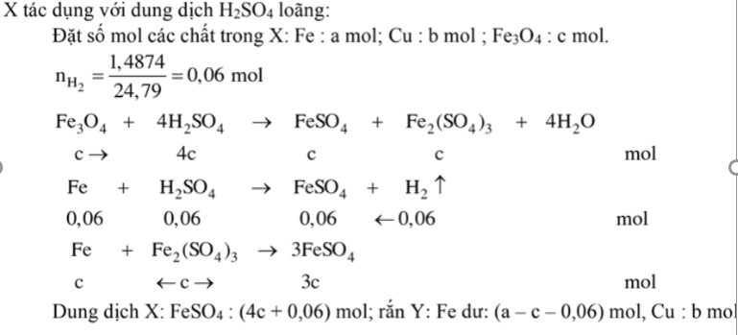**

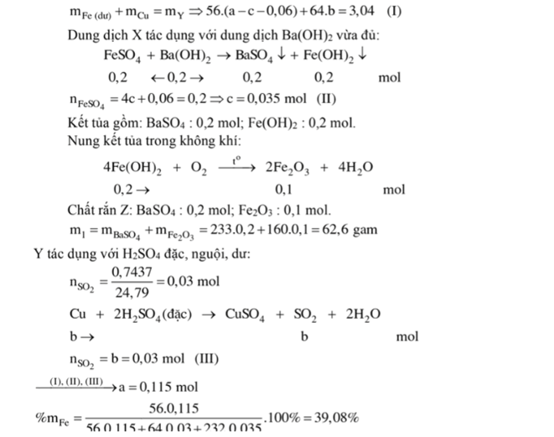

**Câu 18:** trích đề thi HSG 9 Bình Dương   
 Cho 44,16 gam hỗn hợp X gồm Mg và Fe vào 300 ml dung dịch chứa AgNO3 x mol/l và Cu(NO3)2 2x mol/l, sau khi các phản ứng kết thúc, thu được chất rắn Y và dung dịch Z. Hòa tan hoàn toàn Y bằng dung dịch H2SO4 đặc nóng, dư thu được 30,24 lít SO2 (đktc, sản phẩm khử duy nhất). Cho Z tác dụng với dung dịch NaOH dư, thu được kết tủa T. Nung T trong không khí đến khối lượng không đổi được 43,2 gam hỗn hợp rắn. Tính giá trị của x.

-Giải----

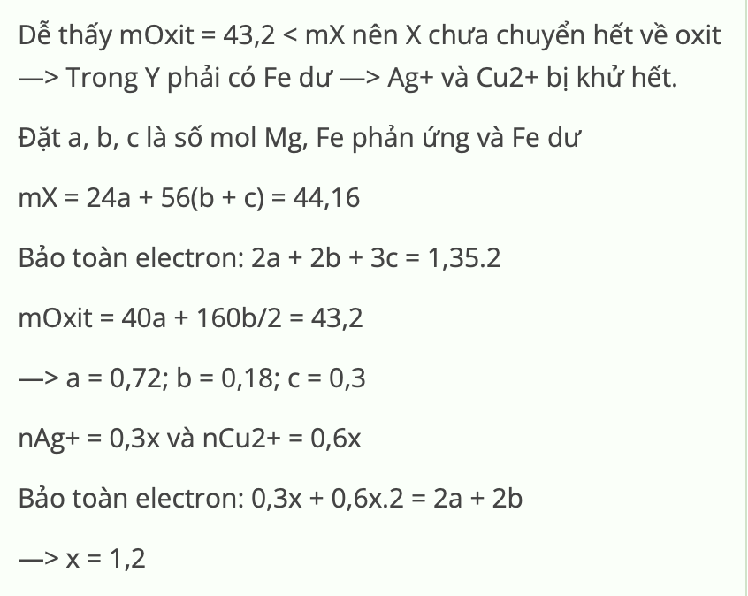

# Câu 19: Dung dịch H2SO4 là hóa chất được sử dụng nhiều trong công nghiệp. Một nhà máy sản xuất H2SO4 từ một loại quặng pirit chứa 96% FeS2 (phần tạp chất không chứa lưu huỳnh). Biết rằng mỗi ngày nhà máy này sản xuất được 25 tấn H2SO4 98%. Hãy tính khối lượng (tấn) quặng pirit trên cần cung cấp cho nhà máy đủ dùng trong một tháng có 30 ngày

Giải

Xét trong 1 ngày:

m H2SO4 = 25 x 98 / 100 = 24.5 tấn*m H2SO4 = 25 x 98 / 100 = 24.5 tấn*

Sơ đồ : FeS2 -> 2H2SO4

120 dvC -> 196 dvC

a tấn 24.5 tấn

=> a = 120 x 24.5 / 196 = 15 tấn.*=> a = 120 x 24.5 / 196 = 15 tấn.*

FeS2 chiếm 96% quặng pirit *FeS2 chiếm 96% quặng pirit*

=> m quặng = 15 x 100 / 96 = 15.625 tấn*=> m quặng = 15 x 100 / 96 = 15.625 tấn*

trong 30 ngày cần cung cấp m quặng = 15.625 x 30 = 468.75 tấn*trong 30 ngày cần cung cấp m quặng = 15.625 x 30 = 468.75 tấn*

**Câu 20:** Trích đề HSG 9 tỉnh Nghệ An

Trong phòng thí nghiệm thường điều chế CO2 từ CaCO3 và dung dịch HCl như hình vẽ :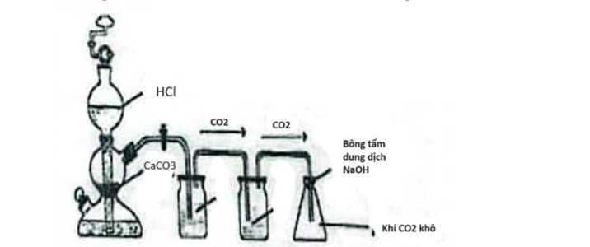

Biết X, Y chỉ có thể là các chất sau: H2SO4 đặc, NaOH, Na2CO3, NaHCO3.

a) Em hãy chọn các chất X, Y phù hợp và giải thích cách chọn.

b) Em hãy viết phương trình hóa học điều chế CO2 trong thí nghiệm trên.

c) Theo em, có thể thay dung dịch HCl bằng dung dịch H2SO4 được không? Vì sao?

d) Nêu vai trò của bông tẩm dung dịch NaOH trong thí nghiệm trên.

-Giải----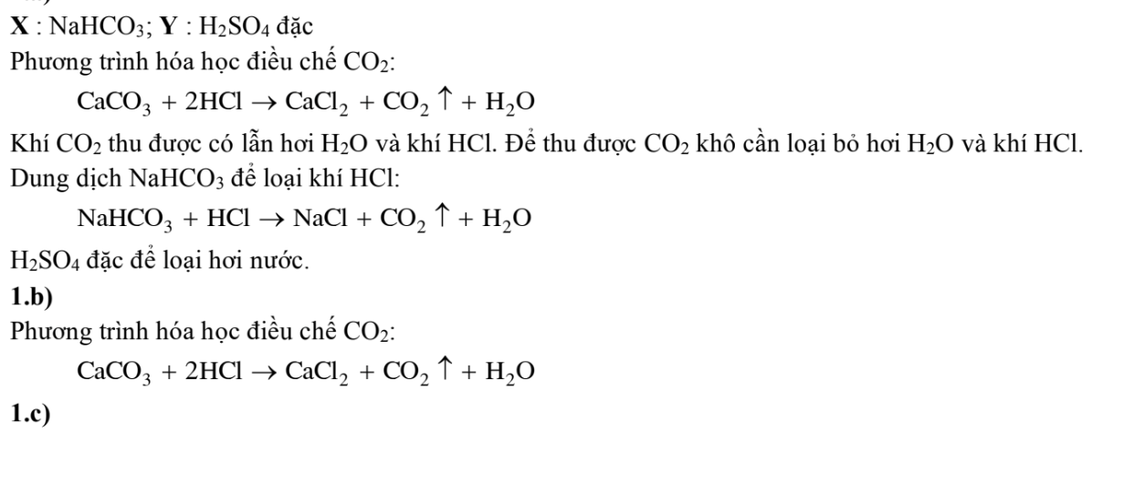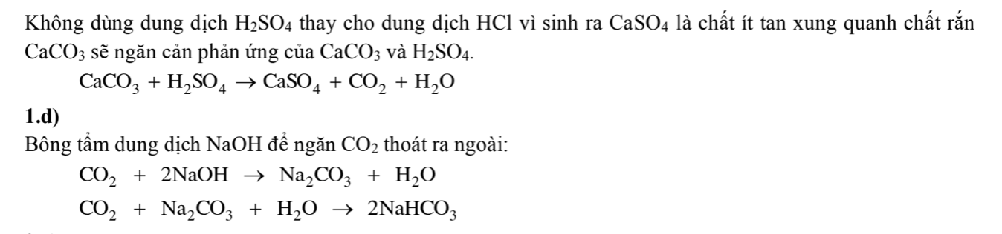

**Câu 21:** Trích đề thi HSG tỉnh Đà Nẵng 2023-2024

Cho m gam Fe vào hỗn hợp dung dịch gồm HCl x M, CuCl2 y M. Kết thúc phản ứng thu được m gam hỗn hợp 2 kim loại. Tìm mối liên hệ giữa x và y.

-Giải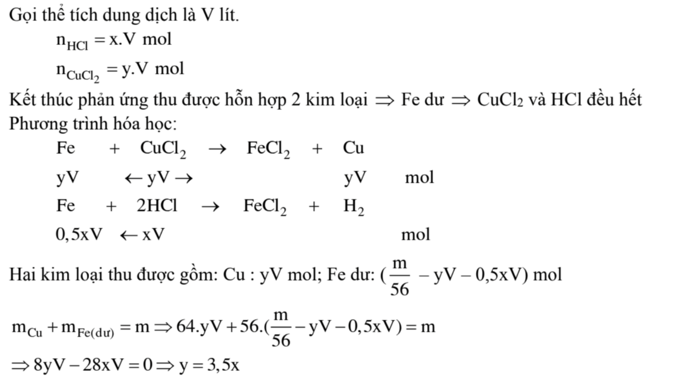

Câu 22: Trích đề thi tuyển sinh lớp 10 môn hoá học (chuyên) Tiền Giang 2023-2024

Đem khử hoàn toàn 3,12 gam hỗn hợp CuO và FexOy bằng khí CO ở nhiệt độ cao, thu được 2,32 gam chất rắn. Hòa tan hết chất rắn này trong dung dịch H2SO4 loãng dư thoát ra 0,03 mol khí. a) Viết phương trình hóa học các phản ứng xảy ra. b) Tính phần trăm về khối lượng mỗi oxit trong hỗn hợp đầu. c) Xác định công thức của oxit sắt.

**Giải**

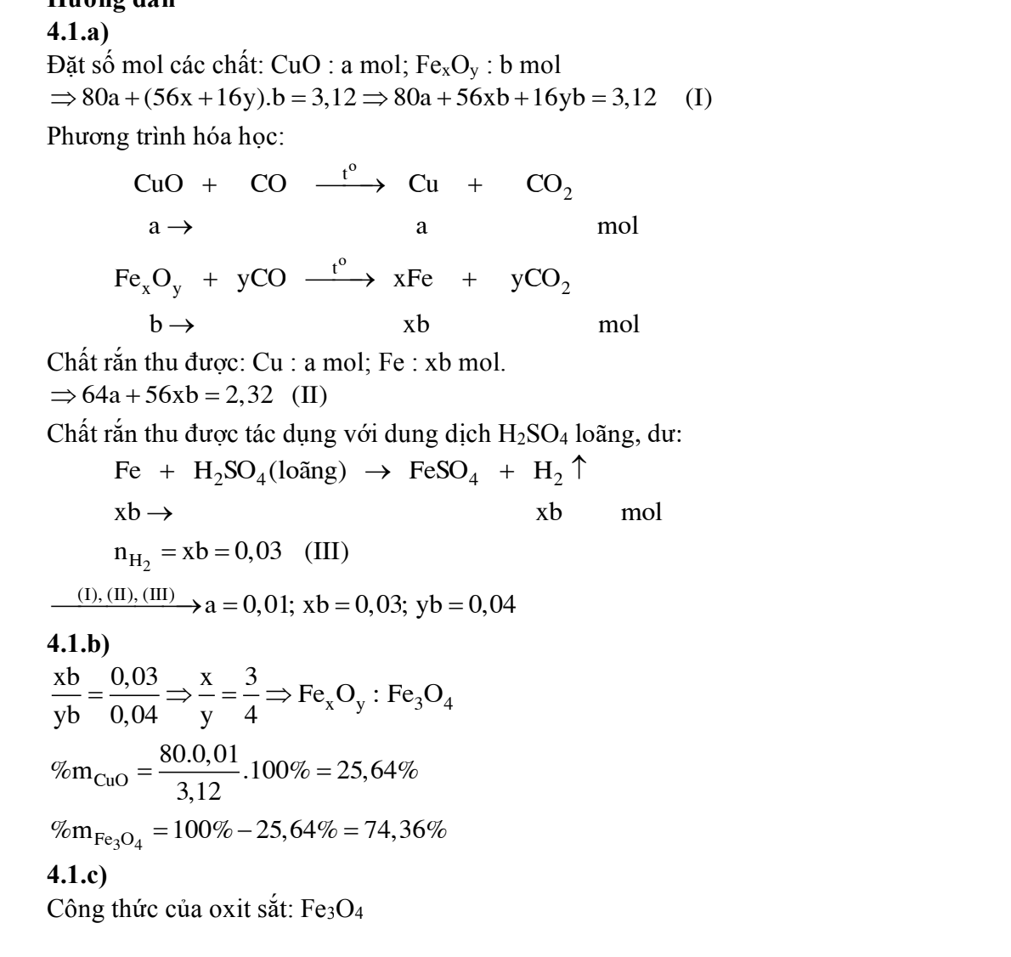

-----------------------------------------------------------------------------------------------------

**Câu 23:** Trích đề thi tuyển sinh lớp 10 môn hoá học (chuyên) Cần Thơ 2024-2025

Hỗn hợp Z gồm Al2O3, Fe3O4 và CuO. Dẫn lượng dư khí CO qua m gam Z nung nóng, thu được 50 gam hỗn hợp rắn T. Chia T thành hai phần: - Phần 1: cho tác dụng vừa đủ với 360 ml dung dịch HCl 2M, thu được 0,12 mol khí H2. - Phần 2: cho tác dụng với lượng dư dung dịch H2SO4 đặc, đun nóng thì thu được a mol khí SO2 (sản phẩm khử duy nhất). Hấp thụ hoàn toàn a mol khí SO2 vào 360 ml dung dịch NaOH 1,5M thì thu được dung dịch chứa 43,86 gam hai muối. Biết các phản ứng xảy ra hoàn toàn. Tính giá trị của m.

**Giải**

**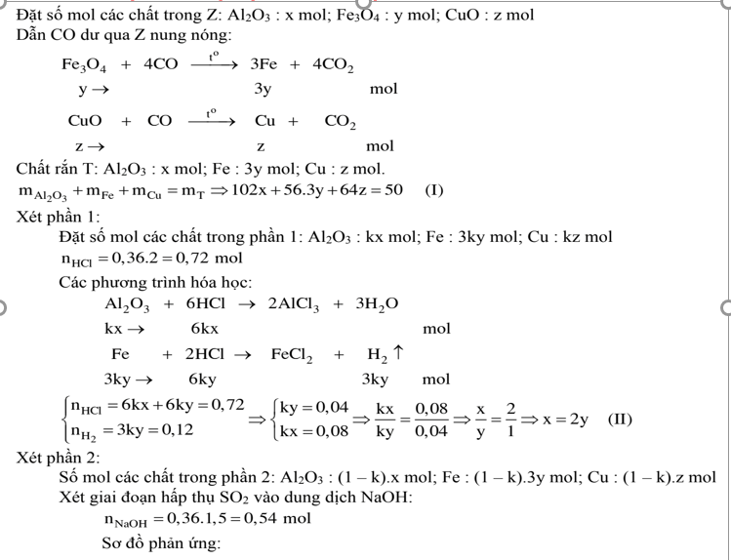**

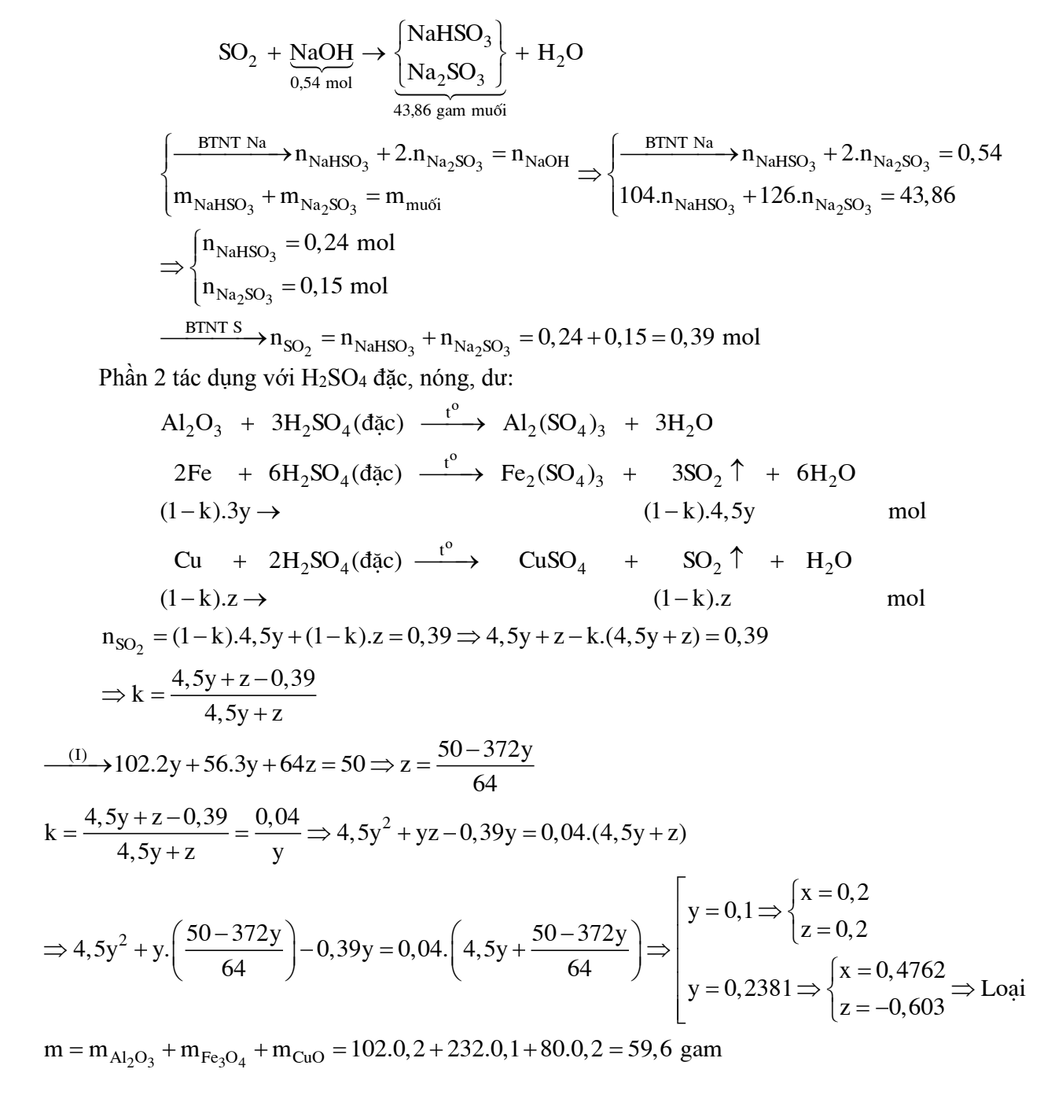

**Câu 24:** Trích đề thi tuyển sinh lớp 10 môn hoá học (chuyên) Bắc Giang 2024-2025

Để xác định công thức của một khoáng vật X, tiến hành hai thí nghiệm sau: - Thí nghiệm 1: Cho 4,44 gam X tác dụng với dung dịch axit HCl (dư), thu được 0,5376 lít (đktc) khí Y (không màu, không mùi, làm đục nước vôi trong nhưng không làm mất màu nước brom). 159m - Thí nghiệm 2: Nung m gam X đến khối lượng không đổi thu được 370 gam chất rắn Z (chỉ chứa một chất), hỗn hợp gồm khí và hơi không màu, không mùi. Lấy 1,325 gam Z cho tác dụng với dung dịch axit HCl (dư), thu được 0,28 lít khí Y (đktc). Xác định công thức của X. Biết các phản ứng xảy ra hoàn toàn.

**Giải**

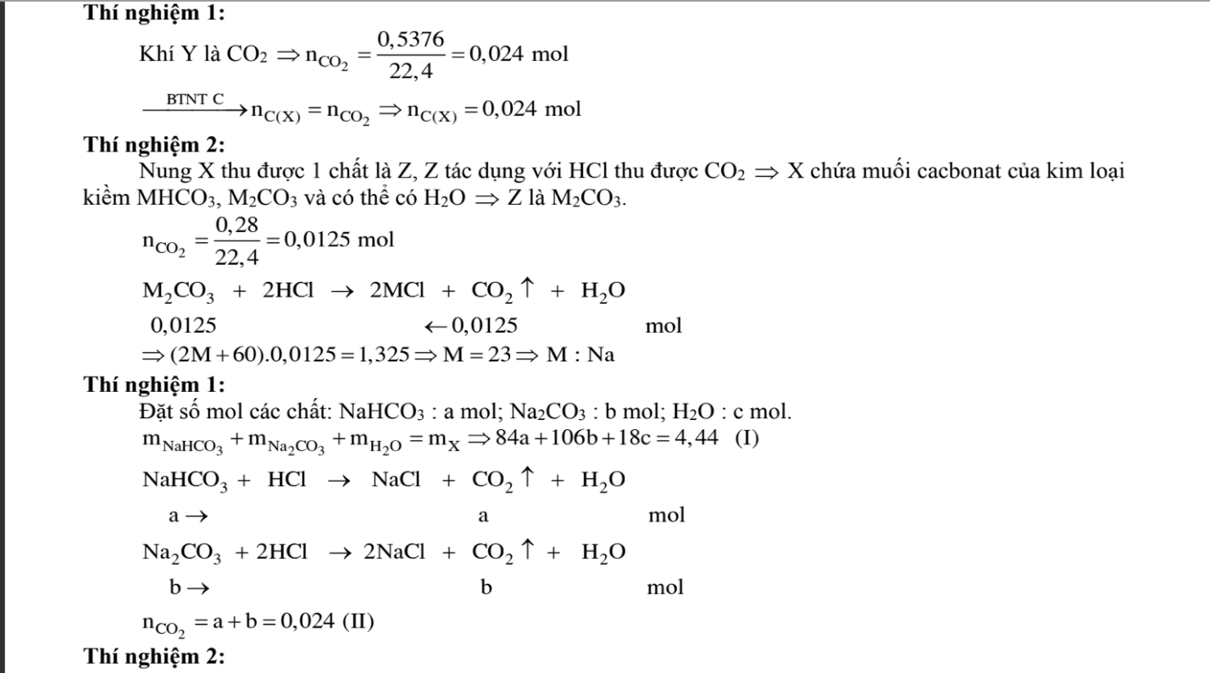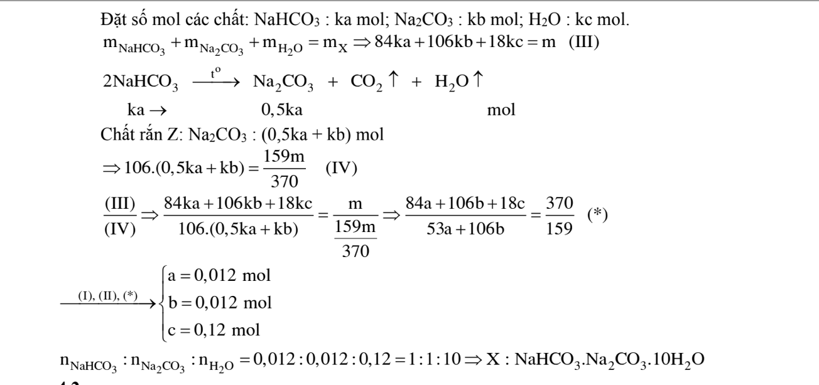

**Câu 25:** Trích đề thi HSG hoá Hà Nội 2023-2024

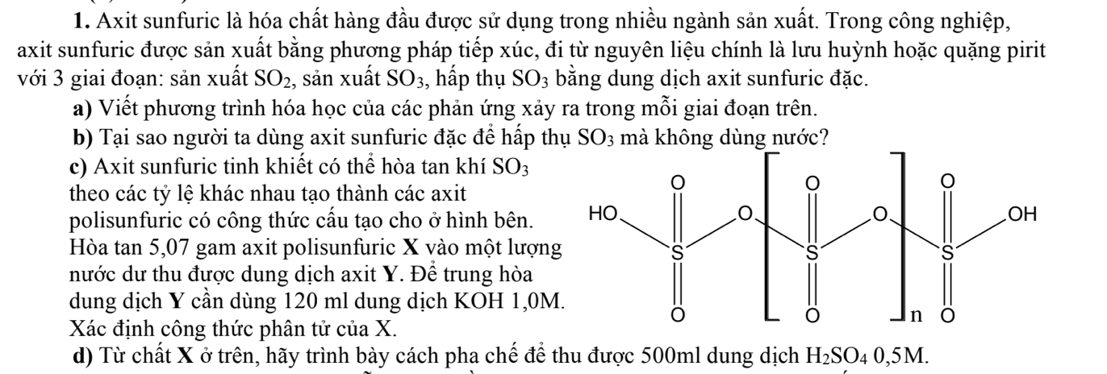

**Giải:**

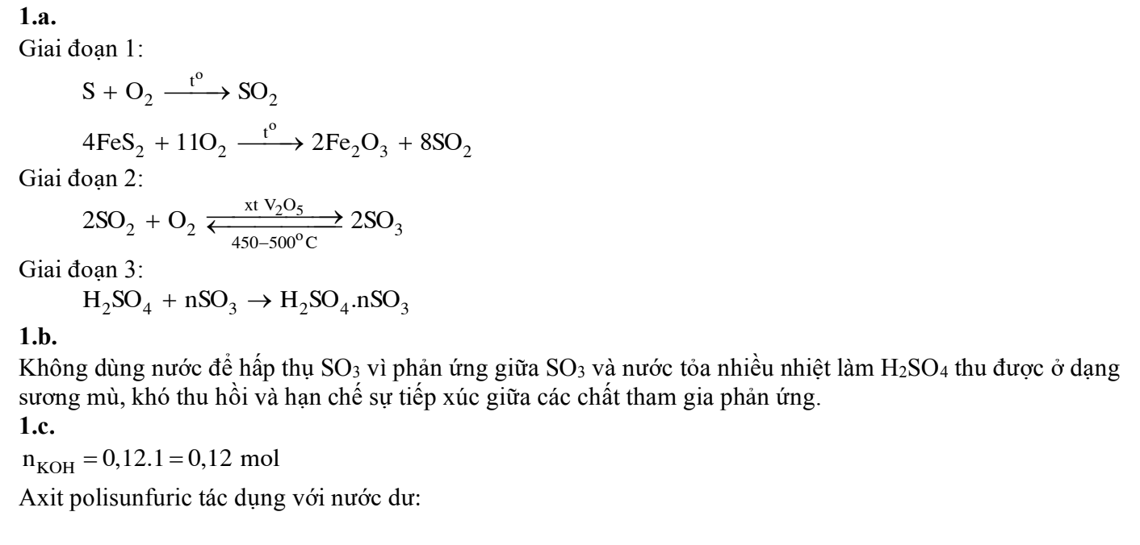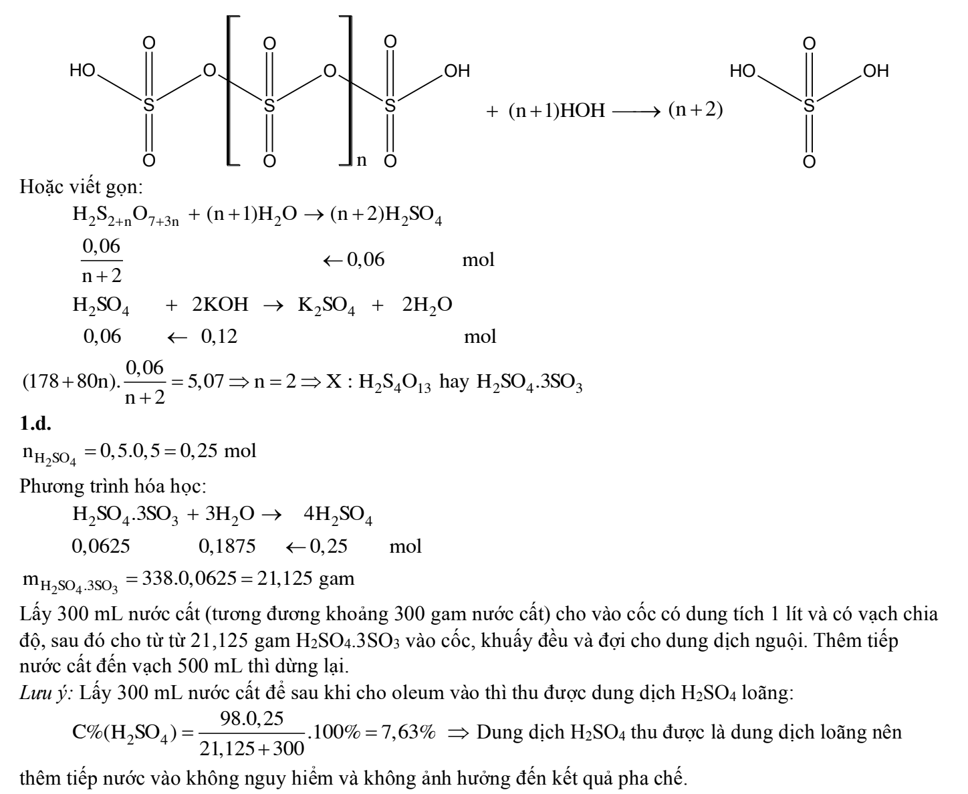

**Câu 26:** Trích đề thi HSG hoá Hà Nội 2023-2024

Hòa tan hoàn toàn 12 gam hỗn hợp X gồm kim loại M (chỉ có hóa trị II) và muối cacbonat của M bằng dung dịch HCl 11,498% (vừa đủ) ở nhiệt độ t₁ thu được dung dịch Y và 5,6 lít khí (đktc) có tỉ khối so với hiđro là 9,4. Khi làm lạnh Y xuống nhiệt độ t2 (t2 < t1) thu được dung dịch bão hòa Z và tách ra 32,48 gam chất rắn T. Biết độ tan của chất tan trong Z là 6,84 gam. Xác định công thức phân tử của T.

**Giải**

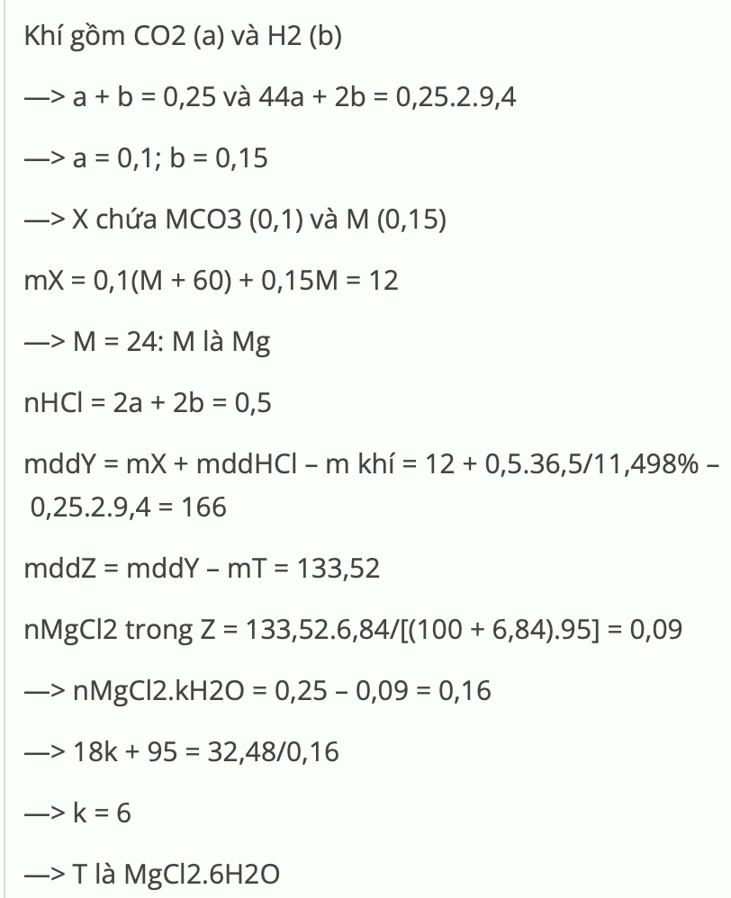

**Câu 27**: Trích đề thi HSG 9 Hà Nội

Chia 40,8 gam hỗn hợp gồm Mg và Fe (có tỉ lệ mol tương ứng là 1 : 2) thành 2 phần.

- Phần 1: Hòa tan hoàn toàn trong dung dịch H2SO4 loãng, dư thu được 6,72 lít khí H2 (đktc).

- Phần 2: Hòa tan hoàn toàn trong dung dịch H2SO4 đặc, nóng chỉ thu được dung dịch chứa 84,8 gam muối sunfat và 13,44 lít một chất khí X (đktc).

Xác định công thức phân tử của X và viết phương trình hóa học của các phản ứng xảy ra.

**Giải:**

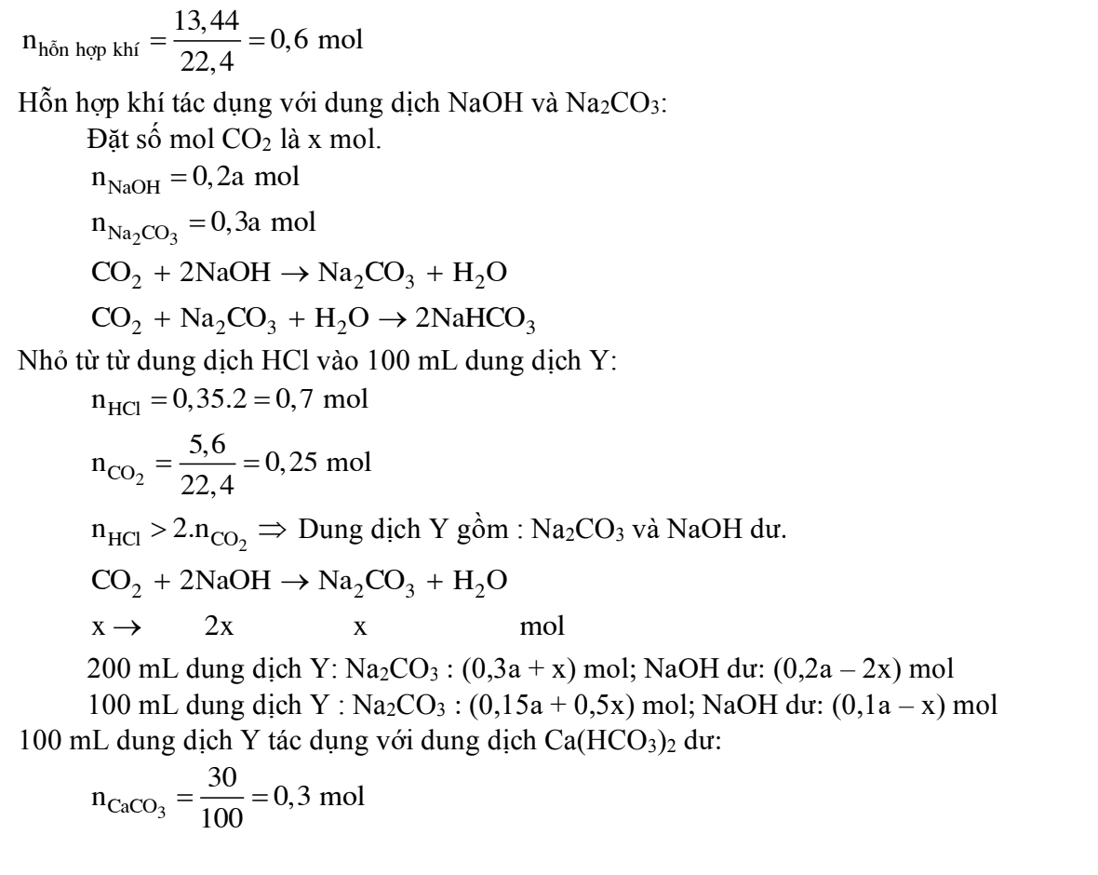

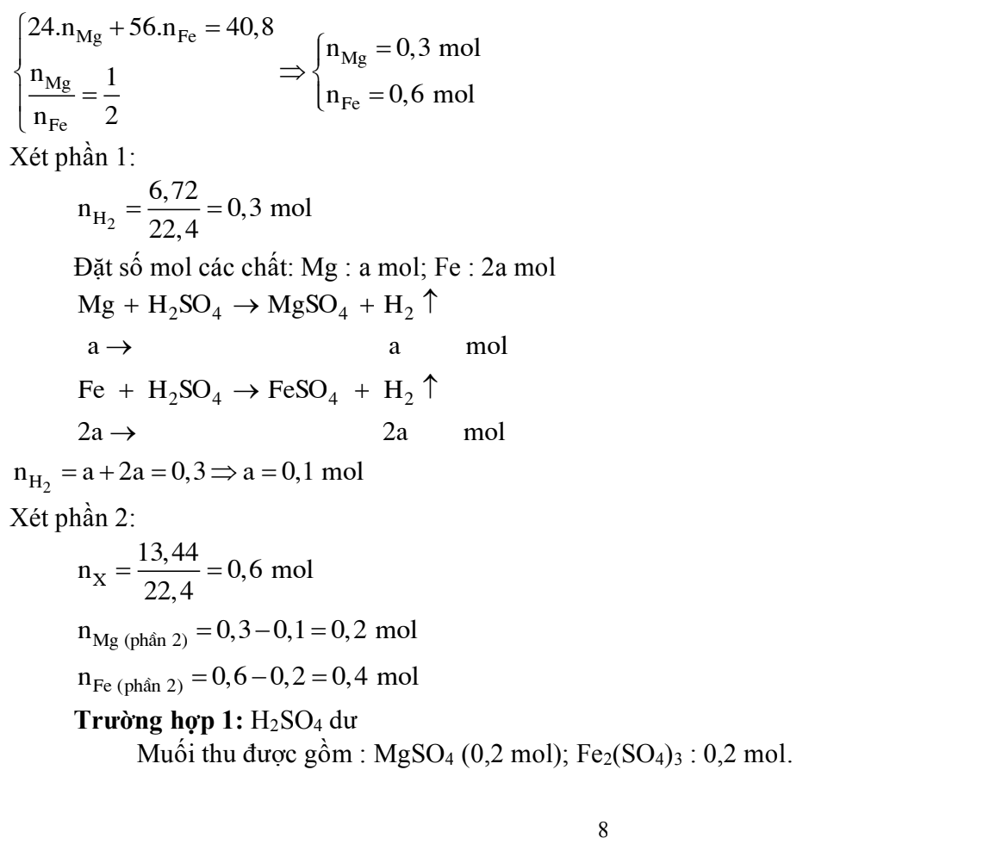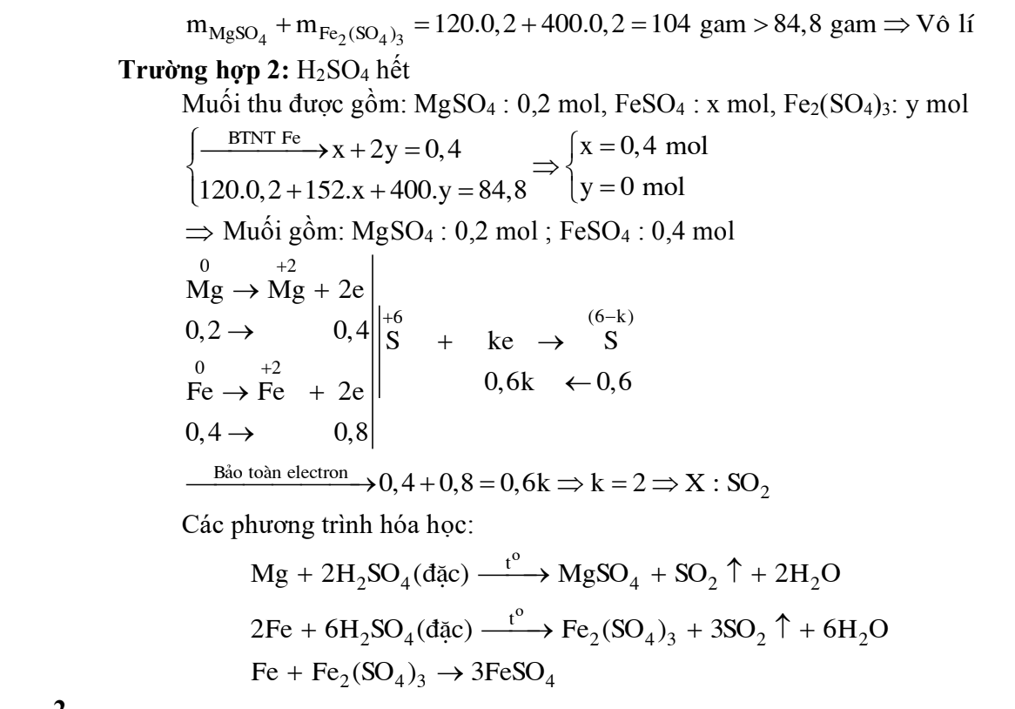

-----------------------------------------------------------------------------------------------------

**Câu 28:** Trích đề thi HSG Hà Nội 2023 2024

Cho hơi nước đi qua cacbon nóng đỏ, thu được 13,44 lít hỗn hợp khí X (đktc) gồm CO, CO2 và H2. Dẫn toàn bộ 13,44 lít hỗn hợp X ở trên vào 200 ml dung dịch chứa NaOH aM và Na2CO3 1,5aM. Kết thúc phản ứng thu được 200 ml dung dịch Y. Nhỏ từ từ đến hết 350 ml dung dịch HCI 2M vào 100 ml dung dịch Y, khi kết thúc phản ứng thu được 5,6 lít khí CO2 (đktc). Còn khi cho dung dịch Ca(HCO3)2 dư vào 100 ml dung dịch Y, sau khi phản ứng xảy ra hoàn toàn thu được 30 gam kết tủa. Tính thành phần phần trăm thể tích của H2 trong hỗn hợp X.

**Giải**

n hỗn hợp khí =13,44 /22,4 = 0,6 mol

Hỗn hợp khí tác dụng với dung dịch NaOH và Na2CO3:

Đặt số mol CO2 là x mol.

nNaOH = 0,2a mol

nNa2CO3 = 0,3a mol

CO2 + 2NaOH → Na2CO3 + H2O

CO2 + Na2CO3 + H2O → 2NaHCO3

Nhỏ từ từ dung dịch HCl vào 100 mL dung dịch Y:

n HCl = 0,35.2 = 0,7 mol 5,6 22,4 nCO2 = = 0,25 mol

nHCI > 2.nco₂

→ Dung dịch Y gồm: Na2CO3 và NaOH dư.

CO2 + 2NaOH → Na2CO3 + H2O

200 mL dung dịch Y: Na2CO3: (0,3a + x) mol; NaOH dư: (0,2a - 2x)

mol 100 mL dung dịch Y: Na2CO3: (0,15a + 0,5x) mol;

NaOH dư: (0,1a – x) mol 100 mL dung dịch Y tác dụng với dung dịch Ca(HCO3)2 dư: 30 100 nCaCO3 = = 0,3 mol

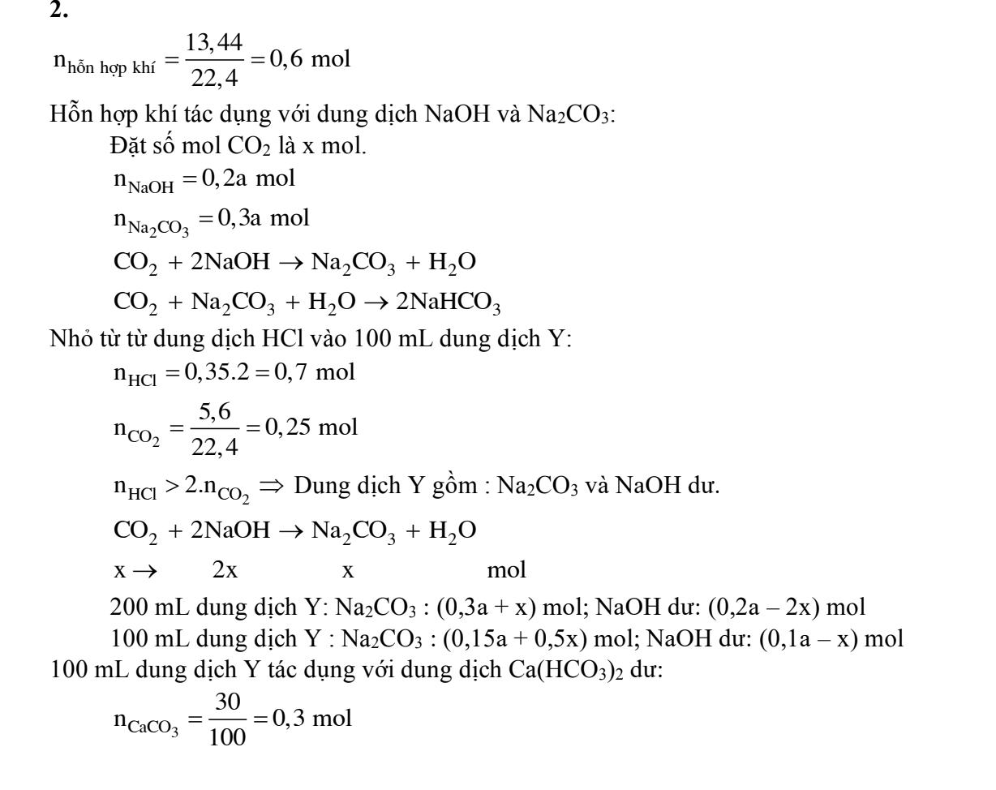

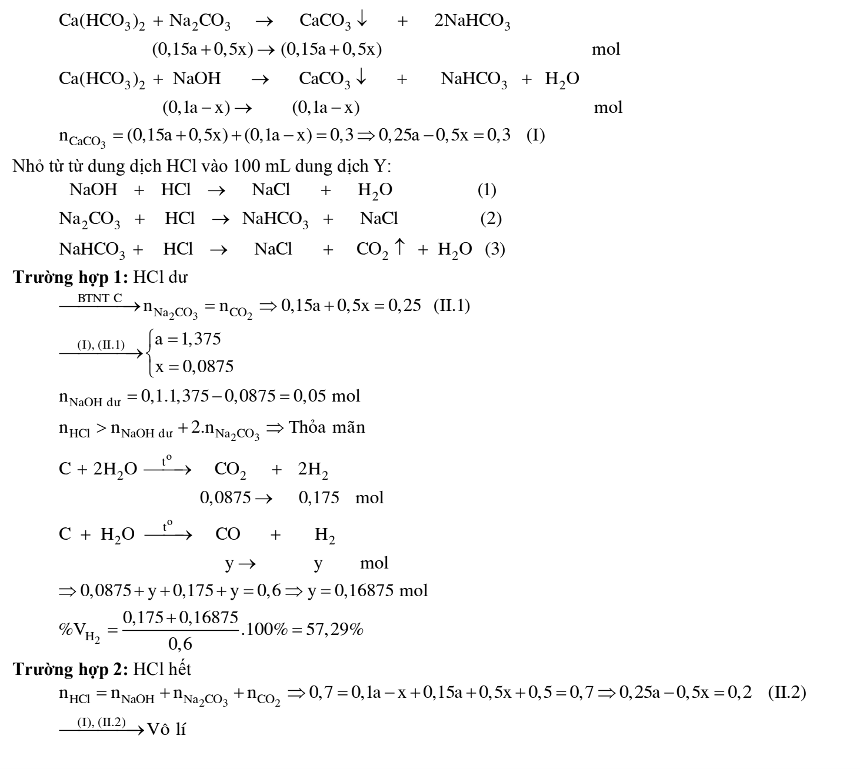

**Câu 29:** Trích đề thi tuyển sinh lớp 10 môn hoá học (chuyên) Quốc Học Huế 2024-2025

Hỗn hợp X gồm MgO, FeO, CuO, Fe2O3 và Fe3O4. Để hòa hoàn toàn m gam X thì cần dùng vừa đủ 100 ml dung dịch gồm HCl 2M và H2SO4 1M. Mặt khác, cho khí CO qua m gam X nung nóng, sau một thời gian thu được hỗn hợp rắn Y và hỗn hợp khí Z. Cho toàn bộ Z vào bình đựng 60 ml dung dịch Ca(OH)2 1M, đến khi phản ứng hoàn toàn thu được kết tủa và dung dịch T. Cho tiếp dung dịch Ba(OH)2 dư vào dung dịch T thấy kết tủa lại xuất hiện. Khi phản ứng kết thúc, tổng khối lượng hai lần kết tủa thu được là 12,895 gam. Cho toàn bộ chất rắn Y vào dung dịch H2SO4 đặc, nóng (dư), kết thúc phản ứng thu được 2,688 lít khí SO2 (đktc, sản phẩm khử duy nhất) và dung dịch chứa 30,4 gam muối. Tính m.

**Giải**

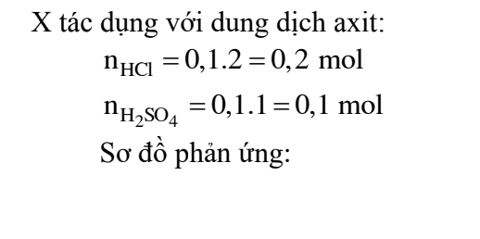

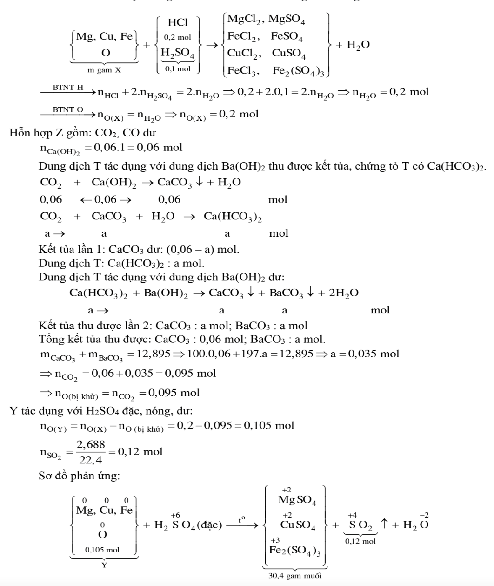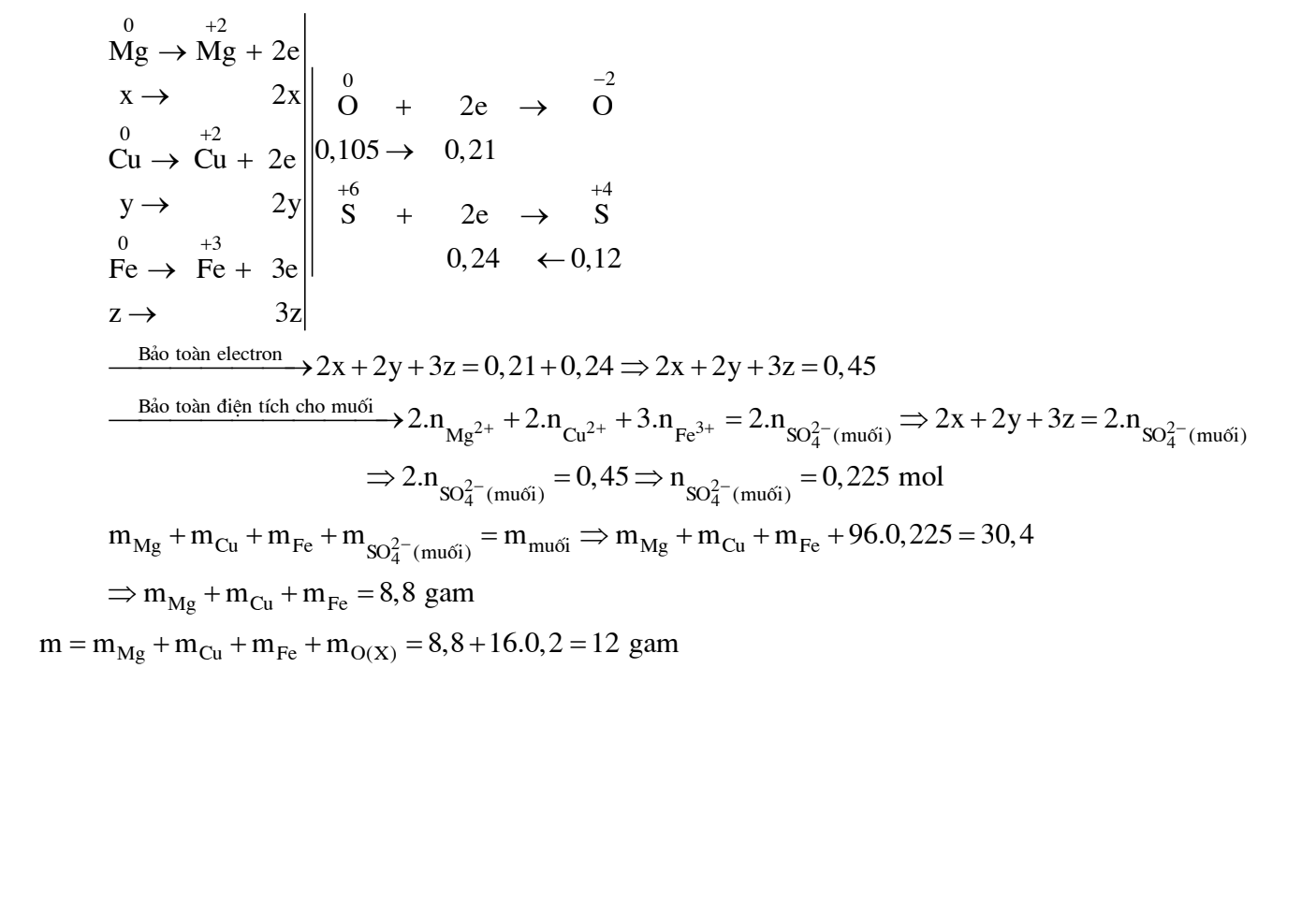

-----------------------------------------------------------------------------------------------------

## Câu 30: Trích đề thi chọn HSG cấp thành phố chuyên Amserdam năm 2023 - 2024

Cho 16,5 gam hỗn hợp X gồm Al, Fe, Cu vào dung dịch chứa a mol H2SO4 đặc, nóng, cô cạn hỗn hợp sau phản ứng, thu được 54,9 gam chất rắn khan. Cho 16,5 gam X vào dung dịch chứa 1,5a mol H2SO4 đặc, nóng, cô cạn hỗn hợp sau phản ứng, thu được 61,14 gam chất rắn khan. Biết rằng trong các quá trình trên, muối tạo thành chỉ là muối sunfat trung hòa và SO2 là sản phẩm khử duy nhất của H2SO4. Mặt khác cho 16,5 gam X phản ứng vừa hết với dung dịch AgNO3, thu được dung dịch Y (không còn AgNO3). Cho Y tác dụng với 1,46 mol KOH trong dung dịch, thu được 20,71 gam kết tủa T và dung dịch Z chứa 127,69 gam chất tan. Biết các phản ứng xảy ra hoàn toàn. Giả thiết rằng, nếu KOH tác dụng với Al(OH)3 thì chỉ tạo muối KAIO2 và H2O. Tính a và thành phần phần trăm theo khối lượng của mỗi chất trong X.

**Giải**

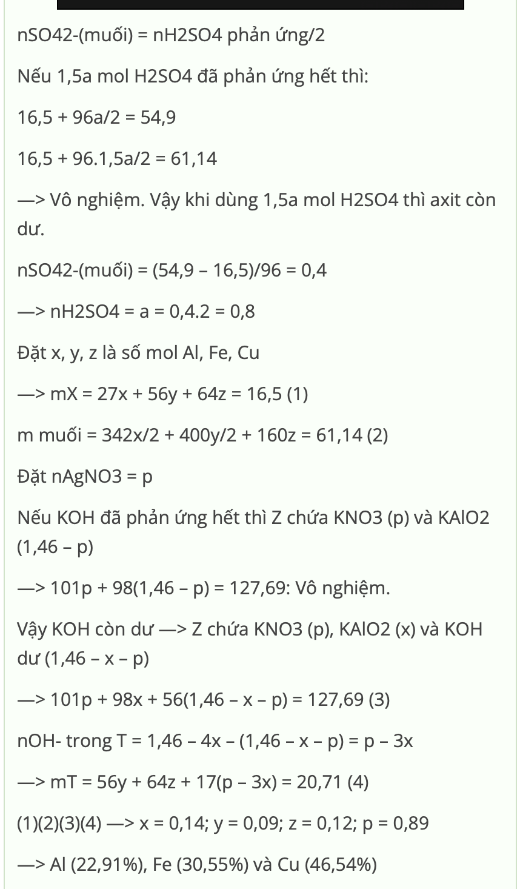

-----------------------------------------------------------------------------------------------------

**CHUYÊN ĐỀ ACID-BỘ 2**

**PHẦN A: LÍ THUYẾT**

-**1. Khái niệm:**

- Phân tử acid gồm có một hay nhiều nguyên tử hydrogen liên kết với gốc acid (−Cl, =S, =SO4, −NO3), khi phân li trong nước tạo ion H+.

- VD: HCl, H2S, H2SO4 , HNO3, H2CO3, H3PO4.

- Trong dung dịch acid phân li:

|  |  |  |  |
| --- | --- | --- | --- |
| **Tên acid** | **Công thức hóa học** | **Dạng tồn tại của acid trong dung dịch** | |
| **Cation (ion dương)** | **Anion (ion âm)**  **Gốc acid** |
| Hydrochloric acid | HCl | H+ |  |
| Nitric acid | HNO3 | H+ |  |
| Sulfuric acid | H2SO4 | H+ |  |

**2. Phân loại:** có 2 loại:

**+ Acid không có oxygen:** HCl, H2S, HBr, HI, HF...

**+ Acid có oxygen:** H2SO4, HNO3, H3PO4, H2CO3...

**3. Tên gọi:**

**a. Acid không có oxygen:**

**TÊN ACID = HYDRO + TÊN PHI KIM + IC + ACID.**

Ví dụ : - HCl : Hydrochloric acid.

- H2S : Hydrosulfuric acid.

**b. Acid có oxi:**

- Acid có nhiều nguyên tử oxygen: (trong đó nguyên tố phi kim đạt hóa trị cao nhất)

**TÊN ACID =  TÊN PHI KIM + IC + ACID**

Ví dụ: - HNO3 : Nitric acid.

- H2SO4 : Sulfuric acid.

- Acid có ít nguyên tử oxygen (H2SO3 và HNO2).

**TÊN ACID = TÊN PHI KIM + OUS + ACID.**

VD : - H2SO3: Sulfurous acid.

- HNO2: Nitrous acid

**c. Bảng tên gọi một số acid, gốc acid thường gặp**

|  |  |  |  |  |
| --- | --- | --- | --- | --- |
| **Acid** | **Tên acid** | **Gốc acid** | **Tên gốc acid** | **Hóa trị gốc acid** |
| HCl | hydrochloric acid | –Cl | chloride | I |
| H2S | hydrosulfuric acid | =S | sulfide | II |
| H2SO3 | sulfurous acid | =SO3 | sulfite | II |
| HNO3 | nitric acid | –NO3 | nitrate | I |
| H2SO4 | sulfuric acid | =SO4 | sulfate | II |
| H3PO4 | phosphoric acid | ≡PO4 | phosphate | III |
| CH3COOH | acetic acid | CH3COO– | acetate | I |

**III. TÍNH CHẤT HÓA HỌC CỦA ACID:**

**1. Acid làm đổi màu chất chỉ thị:** Dung dịch acid làm đổi màu quỳ tím thành đỏ.

**2. Acid tác dụng với kim loại**

- Dung dịch acid loãng tác dụng được với một số kim loại đứng trước **H** trong dãy dưới đây tạo thành muối và giải phóng khí hydrogen

**K, Na, Ba, Ca, Mg, Al, Zn, Fe, Ni, Sn, Pb, H, Cu, Hg, Ag, Pt, Au.**

**+ Ví dụ:**

3H2SO4 (loãng) + 2Al → Al2(SO4)3  + 3H2

2HCl + Fe → FeCl2  + H2

***Chú ý: Acid HNO3 và H2SO4 đặc tác dụng được với nhiều kim loại nhưng không giải phóng hydrogen.***

**3. Acid tác dụng với base tạo thành muối và nước**

**+ Ví dụ:**       H2SO4 + Cu(OH)2 → CuSO4 + 2H2O

- Phản ứng của acid với base được gọi là ***phản ứng trung hòa.***

**4. Acid tác dụng với oxide base tạo thành muối và nước.**

**+ Ví dụ:**  Fe2O3 + 6HCl → 2FeCl3 + 3H2O

**5. Acid tác dụng với muối tạo thành muối mới và acid mới.**

*\* Chú ý: Phản ứng của acid với muối chỉ xảy ra khi thỏa mãn điều kiện:*

*- Tạo ra khí.(các muối tạo ra khí chủ yếu là muối Cacbonat chứa gốc CO3 và muối sunfit chứa gốc SO3*

*- Tạo ra chất rắn (kết tủa):* ***Bảng tính tan để xác định chất kết tủa***

**+ Ví dụ tạo chất khí:**  

MgCO3 + 2HCl → MgCl2 + CO2 ↑ + H2O

   Na2SO3 + 2HCl → 2NaCl + SO2 ↑ + H2O

**+ Ví dụ tạo chất kết tủa**:

H2SO4 + BaCl2 → BaSO4 + 2HCl

HCl + AgNO3 → AgCl  + HNO3

**6. Tính chất của HNO3 và H2SO4 đặc**

**Chú ý:**

- Acid HNO3 và H2SO4 đặc tác dụng được với nhiều kim loại nhưng không giải phóng hydrogen mà giải phóng khí NO, NO2, SO2 tương ứng với acid.

- Acid HNO3 đặc, nguội  và H2SO4 đặc, nguội  không tác dụng được với kim loại Al và Fe.

**Ví dụ:**

****

****

**\* Acid H2SO4 đặc có tính háo nước:**

**- Thí nghiệm:** Cho một ít đường (hoặc bông vải) vào đáy cốc (hoặc ống nghiệm) rồi thêm từ từ 1 – 2 ml dung dịch H2SO4 đặc vào.

**- Hiện tượng:** Màu trắng của đường chuyển sang màu vàng, sau đó chuyển sang nâu và cuối cùng thành màu đen xốp bị bọt khí đẩy lên khỏi miệng cốc.

**- Nhận xét:** Chất rắn màu đen là Cacbon, do H2SO4 tách H2O ra khỏi đường. Sau đó một phần C sinh ra lại bị H2SO4 oxi hóa thành CO2 và SO2 gây sủi bọt ở cốc, làm C dâng lên khỏi miệng cốc.

- PTHH:



**7. Acid mạnh và acid yếu:**

**-** Dựa vào khả năng phản ứng, acid được chia làm 2 loại:

+ **Acid mạnh** như HCl, H2SO4, HNO3,…

+ **Acid yếu** như H2S, H2CO3, H2SO3, H3PO4.

**IV. MỘT SỐ ACID THÔNG DỤNG**

**1. Hydrochloric acid (HCl)**

- Là chất lỏng không màu.

- Có trong dạ dày của người và động vật giúp tiêu hoá thức ăn.

- Có nhiều **ứng dụn**g nhiều trong các ngành công nghiệp như:

+ Tẩy gỉ thép

+ Tổng hợp chất hữu cơ

+ Xử lí pH nước bể bơi.

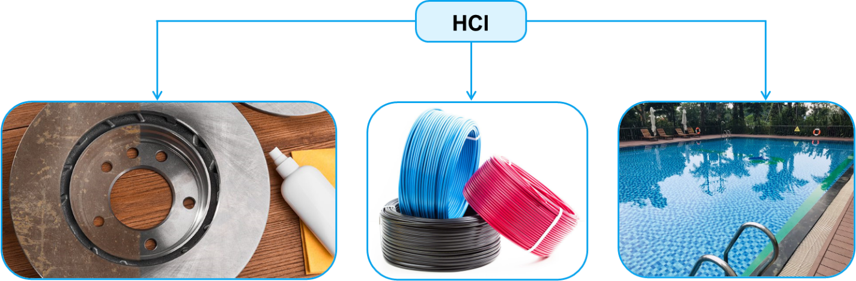

**Hình.** Một số ứng dụng của hydrochloric acid

**2. Acetic acid (CH3COOH)**

- Là chất lỏng không màu, có vị chua.

- Trong giấm ăn có chứa acetic acid với nồng độ 2 – 5%.

**- Ứng dụng:**

+ Sản xuất sợi poly (vinyl acetate)

+ Chế biến thực phẩm

+ Sản xuất dược phẩm

+ Sản xuất sơn.

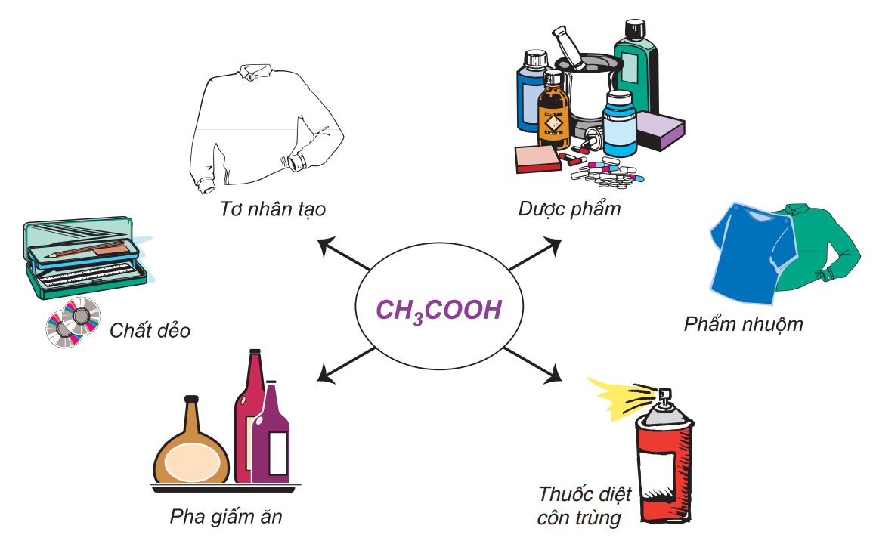

**Hình.** Ứng dụng của acetic acid

**3. Sulfuric acid (H2SO4)**

- Là chất lỏng không màu, không bay hơi, sánh như dầu ăn, nặng gần gấp hai lần nước.

- Sulfuric acid tan vô hạn trong nước và toả rất nhiều nhiệt.

***Lưu ý:*** Tuyệt đối không tự ý pha loãng dung dịch sulfuric acid đặc.

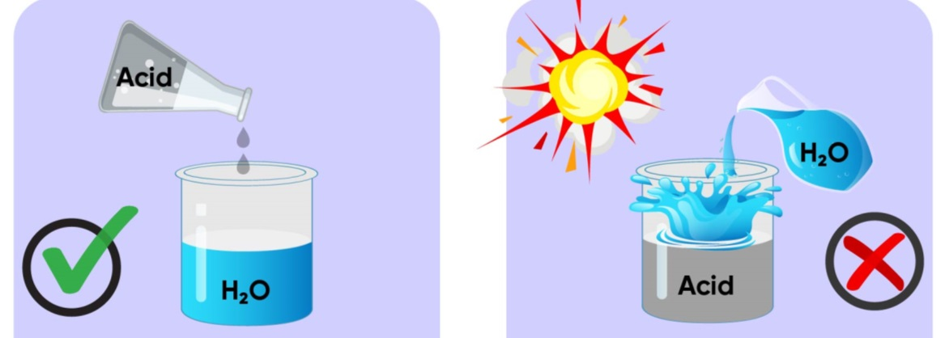

**Hình.** Cách pha loãng acid đặc

**ỨNG DỤNG**



Phẩm nhuộm



Sản xuất phân bón

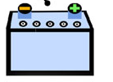

Ắc quy



Chất tẩy rửa

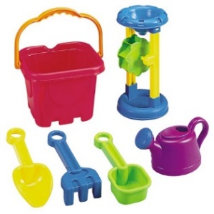

Thuốc nổ TNT



Sản xuất acid, muối

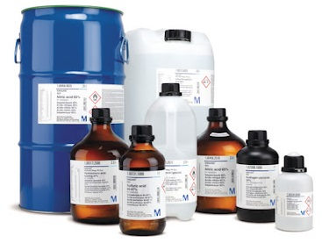

Dầu mỏ



Giấy

Chất dẻo

**H2SO4**

**3.1. Sản xuất acid H2SO4:**

- Trong công nghiệp acid H2SO4 được sản xuất từ S bằng 3 công đoạn theo sơ đồ sau:

****

**- PTHH:**



**PHẦN B: BÀI TẬP ĐƯỢC PHÂN DẠNG**

**Dạng 1: Viết phương trình**

**- Bài tập giải chi tiết**

**Câu 1:** Hãy viết các phương trình hóa học của phản ứng trong mỗi trường hợp sau:

a) Magnessium oxide và acid nitric;

b) Copper (II) oxide và acid chloride;

c) Aluminium oxide và sulfuric acid;

d) Iron và hydrochloric acid;

e) Zinc và sulfuric acid loãng

**Hướng dẫn giải**

1. MgO + HNO3  Mg(NO3)2 + H2O.
2. CuO + HCl  CuCl2 + H2O .
3. Al2O3 + H2SO4  Al2(SO4)3 + H2O.
4. Fe + HCl  FeCl2 + H2 .
5. Zn + H2SO4  ZnSO4 + H2 .

**Câu 2:** Viết phương trình hoá học của phản ứng xảy ra khi cho dung dịch CH3COOH tác dụng với Mg và Fe.

**Hướng dẫn giải**

CH3COOH + Mg (CH3COO)2Mg + H2

CH3COOH + Fe (CH3COO)2Fe + H2

**Câu 3:** Trong số các chất sau: HCl, MgSO4, Zn, Mg, MgO, H2SO4, H2, và ZnCl2 những chất nào cùng có mặt trong một phản ứng hoá học ? Viết các phương trình hóa học minh họa

**Hướng dẫn giải**

HCl và Zn , HCl và Mg , HCl và MgO, MgO và H2SO4 , Mg và ZnCl2, MgO và H2

Viết các phương trình hóa học minh họa :

HCl + Zn  ZnCl2  + H2.

HCl + Mg  MgCl2 + H2

HCl + MgO  MgCl2 + H2O.

MgO + H2SO4 MgSO4 + H2O.

, Mg + ZnCl2  MgCl2  + Zn

MgO + H2   MgCl2  + H2O

**Câu 4:** Cho các chất: Mg, CuO, Al2O3, Fe(OH)3, BaCl2.

a) Viết các PTHH xảy ra khi cho các chất trên lần lượt tác dụng với dung dịch HCl, H2SO4 loãng.

b) Hãy cho biết, trong các chất trên chất nào khi tác dụng với HCl, H2SO4 loãng sinh ra:

- Khí nhẹ hơn không khí và cháy được trong không khí.

− Dung dịch có màu xanh lam.

− Dung dịch có màu vàng nâu.

− Dung dịch không màu.

− Chất kết tủa trắng không tan trong nước và acid.

**Hướng dẫn giải**

a)Mg + 2HCl  MgCl2 + H2↑

CuO + 2HCl  CuCl2 + H2O

Al2O3 + 6HCl  2AlCl3 + 3H2O

Fe(OH)3 + 3HCl  FeCl3 + 3H2O

Mg + H2SO4  MgSO4 + H2↑

CuO + H2SO4  CuSO4 + H2O

Al2O3 + 3H2SO4  Al2(SO4)3 + 3H2O

2Fe(OH)3 + 3H2SO4  Fe2(SO4)3 + 6H2O

BaCl2 + H2SO4  BaSO4↓ + 2HCl

b) Các chất trên chất nào khi tác dụng với HCl, H2SO4 loãng sinh ra:

− Khí nhẹ hơn không khí và cháy được trong không khí (H2): Mg.

− Dung dịch có màu xanh lam (dung dịch muối đồng): CuO.

− Dung dịch có màu vàng nâu (dung dịch muối Fe(III)): Fe(OH)3.

− Dung dịch không màu (dung dịch muối nhôm): Al2O3.

− Chất kết tủa trắng không tan trong nước và acid (BaSO4): BaCl2 .

**Câu 5:** Cho BaO vào dung dịch H2SO4 loãng, sau khi phản ứng xảy ra hoàn toàn thu được kết tủa A và dung dịch B. Cho Al dư vào dung dịch B thu được khí E và dung dịch D. Cho dung dịch Na2CO3 vào dung dịch D thu được kết tủa F. Xác định các chất A, B, D, E, F và viết phương trình hóa học của các phản ứng xảy ra.

**Hướng dẫn giải**

BaO + H2SO4 → BaSO4 (A) + H2O

BaO + H2O → Ba(OH)2

Vì Al + dung dịch B → khí  dung dịch B chứa H2SO4 dư hoặc Ba(OH)2

Na2CO3 + dung dịch D → Kết tủa  D chứa Al2(SO4)3 hoặc Ba(AlO2)2

2Al + 3H2SO4 → Al2(SO4)3 + 3H2 ( E)

Al2(SO4)3 + 3Na2CO3 + 3H2O → 2Al(OH)3 + 3Na2SO4 + 3CO2

(F)

2Al + Ba(OH)2 + 2H2O → Ba(AlO2)2 + 3H2 (E)

Ba(AlO2)2 + Na2CO3 → BaCO3 + 2NaAlO2

( F)

**Câu 6:** A, B, C, D, E, F là các hợp chất có oxygen của nguyên tố X và khi tác dụng với dung dịch NaOH đều tạo ra chất Z và H2O. X có tổng số proton và neuton trong nguyên tử bé hơn 35, có tổng đại số số oxi hóa dương cao nhất và 2 lần số oxi hóa âm là -1. Hãy lập luận để xác định các chất trên và viết phương trình phản ứng. Biết rằng dung dịch A, B, C làm quỳ tím hóa đỏ, dung dịch E, F phản ứng được với aicd mạnh và base mạnh

**Hướng dẫn giải**

Vì pX + nX < 35; nX ≥ pX  pX < 17  X ở chu kì bé X ở nhóm A.

Gọi x, y lần lượt là số oxi hóa dương cao nhất và số oxi hóa âm của X.

Theo đề, ta có: x + y = 8 và x + 2y = -1  x = 5; y = -3

 X thuộc nhóm VA và X là N hoặc P.

A, B, C là aicd vì chúng làm quỳ tím hóa đỏ.

D, E, F tác dụng với NaOH cho chất Z và H2O nên D, E, F là oxide aicd hoặc muối aicd.

E, F tác dụng được với aicd mạnh và base mạnh nên E, F phải là muối aicd.

Từ những lập luận trên, chúng ta lựa chọn X là phot pho vì P tạo được muối aicd.

A, B, C, D, E, F đều tác dụng với NaOH tạo ra Z và nước, nên trong các trường hợp này P có số oxi hóa như nhau và cao nhất là +5. Ta có:

A: H3PO4; B: HPO3; C: H4P2O7; D: P2O5; E: NaH2PO4; F: Na2HPO4; Z: Na3PO4

H3PO4 + 3NaOH → Na3PO4 + 3H2O

HPO3 + 3NaOH → Na3PO4 + 2H2O

H4P2O7 + 6NaOH → 2Na3PO4 + 5H2O

P2O5 + 6NaOH → 2Na3PO4 + 3H2O

NaH2PO4 + 2NaOH → Na3PO4 + 2H2O

Na2HPO4 + NaOH → Na3PO4 + H2O

NaH2PO4 + HCl → NaCl + H3PO4

Na2HPO4 + 2HCl → 3NaCl + H3PO4

**Câu 7:** Cho than vào dung dịch H2SO4 đặc nóng thu được khí A. Chia A thành 3 phần. Cho phần 1 vào dung dịch NaOH dư; cho phần 2 vào dung dịch thuốc tím; cho phần 3 vào dung dịch nước bromine. Viết PTHH.

**Hướng dẫn giải**

C + 2H2SO4 (đ)  CO2 + 2SO2 + 2H2O

A: CO2 và SO2. Vì NaOH dư nên:

2NaOH + SO2 → Na2SO3 + H2O

2NaOH + CO2 → Na2CO3 + H2O

Dung dịch thuốc tím: 5SO2 + 2KMnO4 + 2H2O → 2MnSO4 + K2SO4 + 2H2SO4

Nước brom: SO2 + 2H2O + Br2 → H2SO4 + 2HBr

**Bài 8:**. Khí A không màu, khi sục qua dung dịch bromine làm dung dịch đậm màu hơn. Khí B không màu, khi sục một lượng dư B qua dung dịch bromine làm dung dịch bromine mất màu. Nếu sục khí A vào dung dịch H2SO4 đặc cũng có khí B thoát ra. Xác định A, B và viết PTHH

**Hướng dẫn giải**

Khí A không màu, làm đậm màu dung dịch bromine  A chỉ có thể là HI ( khí hydro iodide):

2HI + Br2 → 2HBr + I2

Khí B không màu, làm mất màu dung dịch bromine và là sản phẩm của HI với acid H2SO4 đặc  B có thể là H2S hoặc SO2:

H2S + 4Br2 + 4H2O → 8HBr + H2SO4 ( hoặc H2S + Br2 → 2HBr + S)

SO2 + Br2 + H2O → H2SO4 + 2HBr

8HI + H2SO4 (đ) → 4I2 + H2S + 4H2O

2HI + H2SO4 (đ) → I2 + SO2 + 2H2O

**Bài 9.** Cho BaO vào dung dịch H2SO4 loãng, sau khi phản ứng xảy ra hoàn toàn thu được kết tủa A và dung dịch B. Cho Al dư vào dung dịch B thu được khí E và dung dịch D. Cho dung dịch Na2CO3 vào dung dịch D thu được kết tủa F.

Xác định các chất A, B, D, E, F và viết phương trình hóa học của các phản ứng xảy ra.

**Hướng dẫn giải**

BaO + H2SO4  BaSO4 (A) + H2O

BaO + H2O  Ba(OH)2

Vì Al + dung dịch B → khí dung dịch B chứa H2SO4 dư hoặc Ba(OH)2

Na2CO3 + dung dịch D → Kết tủa D chứa Al2(SO4)3 hoặc Ba(AlO2)2

2Al + 3H2SO4 → Al2(SO4)3 + 3H2 (E)

Al2(SO4)3 + 3Na2CO3 + 3H2O  2Al(OH)3 + 3Na2SO4 + 3CO2

(F)

2Al + Ba(OH)2 + 2H2O  Ba(AlO2)2 + 3H2 (E)

Ba(AlO2)2 + Na2CO3  BaCO3 + 2NaAlO2

**Câu 10:** Viết các phương trình phản ứng có thể xảy ra khi cho Al và Cl2 lần lượt tác dụng với H2O, dung dịch NaOH, dung dịch H2SO4 loãng. Trong các phản ứng đó, phản ứng nào có ứng dụng thực tế?

**Hướng dẫn giải**

Phương trình phản ứng:

2Al + 6H2O  2Al(OH)3↓ + 3H2↑

Cl2 + H2O  HCl + HClO (Điều chế nước chlorine)

2Al + 3H2SO4  Al2(SO4)3 + 3H2↑

Cl2 + H2SO4: không phản ứng

2Al + 2NaOH + 2H2O  2NaAlO2 + 3H2 (Điều chế H2)

Cl2 + 2NaOH  NaCl + NaClO + H2O (Điều chế nước Javel)

**Dạng 2: . BÀI TẬP KIM LOẠI, OXIDE KIM LOẠI TÁC DỤNG VỚI ACID**

**∆ CÔNG THỨC CẦN NHỚ**

|  |
| --- |
|  |

**BÀI TẬP TÍNH TOÁN THEO PHƯƠNG TRÌNH HÓA HỌC**

**\* Phương pháp giải:**

- Bước 1: Tính số mol theo dữ kiện đề bài.

- Bước 2: Viết phương trình hóa học

- Bước 3: Tính toán số mol các chất trên phương trình. Xác định chất dư chất hết nếu có.

- Bước 4: Tính toán theo yêu cầu của đề bài về: Khối lượng, thể tích, mol

**- Bài tập giải chi tiết**

**Câu 1.** Hòa tan hoàn toàn m gam Mg trong dung dịch HCl dư, thu được 8,6765 lít khí H2 (đkc). Tìm giá trị của m

**Hướng dẫn giải**



**Câu 2.** Cho a mol Mg tác dụng với dung dịch H2SO4 loãng dư, thu được x mol H2. Cho a mol Al tác dụng với dung dịch H2SO4 loãng dư, thu được y mol H2. Tìm quan hệ giữa x và y

**Hướng dẫn giải**





**Câu 3:** Cho 6,0 gam Mg tác dụng hết với dung dịch HCl 18,25% (vừa đủ). Sau phản ứng thu được dung dịch muối A và hydrogen thoát ra. Biết phản ứng xảy ra hoàn toàn. Tính nồng độ phần trăm của dung dịch muối .

**Hướng dẫn giải**



**Câu 4:** Lấy 10,2 gam hỗn hợp Mg và Al đem hoà tan trong H2SO4 loãng dư thì nhận được 0,5 mol H2. Tính khối lượng muối sunfat tạo thành.

**Hướng dẫn giải**

Áp dụng bảo toàn H ta có: 

Vậy khối lượng muối thu được là: mmuối = mkim loại +  = 10,2 + 0,5.96 = 58,2 gam

**Câu 5 :**  Lấy 14,3 gam hỗn hợp X gồm Mg, Al, Zn đem đốt trong oxygen dư, sau khi phản ứng hoàn toàn thì nhận được 22,3 gam hỗn hợp Y gồm 3 oxide. Tính thể tích dung dịch HCl 2M tối thiểu cần dùng để hoà tan hỗn hợp Y.

**Hướng dẫn giải**

Theo quy tắc hóa trị, bảo toàn nguyên tố O và H ta có:

nHCl = 2 = 2 = 2. = 1 mol

Vậy thể tích dung dịch HCl cần dùng là: V = = 0,5 lít hay 500 mL.

**Câu 6:** Cho 27,4 gam Ba tác dụng với 100 gam dung dịch H2SO4 9,8%.

a) Tính thể tích khí thoát ra (đkc).

b) Tính nồng độ phần trăm của dung dịch sau phản ứng.

**Hướng dẫn giải**

a) ; 

PTHH: Ba + H2SO4  BaSO4+ H2

Trước phản ứng: 0,2 0,1 (mol)

Phản ứng: 0,1 0,1 0,1 0,1 (mol)

Sau phản ứng: 0,1 0 0,1 0,1 (mol)

Sau phản ứng còn dư 0,1 mol Ba nên Ba sẽ tiếp tục phản ứng với H2O trong dung dịch:

Ba + 2H2O  Ba(OH)2 + H2

0,1 0,1 0,1 (mol)

Tổng số mol H2 thu được sau 2 phản ứng: 

Thể tích khí thu được (đkc): 

b) Dung dịch thu được sau phản ứng là dung dịch Ba(OH)2.

Khối lượng Ba(OH)2 thu được là: .

Khối lượng dung dịch sau phản ứng:



Nồng độ dung dịch sau phản ứng: 

**Câu 7:** Cho 11,7 gam hỗn hợp zinc và magnesium tác dụng với dung dịch hydrochloric acid sau phản ứng thu được 3,7185 lít khí hydrogen (đkc). Chứng minh hỗn hợp zinc và magnesium không tan hết.

**Hướng dẫn giải**



PTHH: Mg + 2HCl  MgCl2 + H2 (1)

Zn + 2HCl  ZnCl2 + H2 (2)

Nếu hỗn hợp toàn Mg khi đó số mol hỗn hợp = 

Nếu hỗn hợp toàn Zn khi đó số mol hỗn hợp = 

Giả sử hỗn hợp tan hết khi đó số mol hỗn hợp nhỏ hết phải tan hết hay hỗn hợp toàn là Zn.

Theo PTHH (2) ta có số mol H2 = số mol Zn = 0,18 > 0,15 chứng tỏ hỗn hợp không tan hết, điều giả sử sai.

Vậy khi cho 11,7 g hỗn hợp Mg và Zn tác dụng với dd HCl thu được 3,36 lít thì hỗn hợp không tan hết.

**Câu 8:** Cho 2,4 gam Mg vào dung dịch chứa 19,6 gam H2SO4.

a) Thể tích khí H2 thoát ra ở điều kiện chuẩn.

b) Tính khối lượng chất dư sau phản ứng.

c) Gọi tên và tính khối lượng muối tạo ra.

**Hướng dẫn giải**





Mg + H2SO4  MgSO4 + H2 ↑

Đặt tỉ lệ ta có: 0,1 < 0,2 mol

⇒ H2SO4 dư ⇒ 

⇒ Khối lượng H2SO4 dư= (0,2 – 0,1)  98 = 9,8 (g).

Muối MgSO4: Magnesium sulfate

⇒ 

**Câu 9 :** Cho một lượng bột iron dư vào 200 m dung dịch acid H2SO4. Phản ứng xong thu được 4,958 lít khí hydrogen (điều kiện chuẩn).

a) Viết phương trình phản ứng hoá học.

b) Tính khối lượng iron đã tham gia phản ứng.

c) Tính nồng độ mol của dung dịch acid H2SO4 đã dùng.

**Hướng dẫn giải**

a) Fe + H2SO4  FeSO4 + H2 ↑

b) 

Theo PTHH suy ra 

Khối lương Fe tham gia phả ứng là: 

c) Số mol của H2SO4 tham gia phản ứng

Theo PTHH suy ra  nên .

Nồng độ mol của H2SO4 là: 

**Câu 10:** Một loại hợp kim có hai thành phần là nhôm (aluminium) và sắt. Để xác định thành phần phần trăm về khối lượng của hợp kim, người ta làm như sau: lấy 5,5 g hợp kim cắt nhỏ, cho phản ứng hoàn toàn với lượng dư dung dịch HCl. Sau khi kim loại tan hết, cô cạn cẩn thận dung dịch. Cân hỗn hợp chất rắn thu được (gồm AlCl3 và FeCl2), thấy khối lượng là 19,7 g.

a) Viết PTHH của phản ứng xảy ra.

b) Tính phần trăm về khối lượng mỗi kim loại trong hỗn hợp đầu.

**Hướng dẫn giải**

a) Phản ứng xảy ra: 2Al + 6HCl  2AlCl3 + 3H2

Fe + 2HCl  FeCl2 + H2

b) Đặt số mol Al và Fe lần lượt là x và y.

Ta có: 2Al + 6HCl  2AlCl3 + 3H2

Số mol x x

Fe + 2HCl  FeCl2 + H2

Số mol y y

Tổng khối lượng kim loại: 27x + 56y = 5,5 (1)

Tổng khối lượng muối: 133,5x + 127y = 19,7 (2)

Để tính x và y ta dùng phương pháp khử. Cách làm như sau:

Nhân cả 2 vế của (1) với 133,5 ta được: 3 604,5x + 7 476y = 734,25 (1')

Nhân cả 2 vế của (2) với 27 ta được: 3 604,5x + 3 429y = 531,9 (2')

Trừ từng vế của (1’) cho (2’), ta được: 4 047y = 202,35.

Tính ra y = 0,05. Thay y = 0,05 vào (1) tính ra x = 0,1.



**Câu 11:** Trong phòng thí nghiệm, cần điều chế 2,479 L khí hydrogen (ở 25 °C, 1 bar). Người ta cho Zinc tác dụng với dung dịch H2SO4 9,8% (hiệu suất phản ứng 100%).

a) Viết PTHH của phản ứng xảy ra.

b) Tính khối lượng dung dịch H2SO4 cần dùng.

c) Tính nồng độ C% của dung dịch ZnSO4 thu được sau phản ứng.

**Hướng dẫn giải**

a) PTHH: Zn + H2SO4  ZnSO4 + H2

b) Số mol H2 cần điều chế:  (mol).

Zn + H2SO4  ZnSO4 + H2

Theo PTHH: 1 1 (mol)

Phản ứng: 0,1 ← 0,1 (mol)

Vậy khối lượng H2SO4 cần dùng:  (g).

Khối lượng dung dịch H2SO4 cần:  (g).

c) Khối lượng dung dịch sau phản ứng:

 (g).

Khối lượng ZnSO4:  (g).

Nồng độ % dung dịch ZnSO4: 

**Câu 12:** Cho 4,8 gam bột Mg vào 500 mL dung dịch HCl 1 M. Sau khi phản ứng xảy ra hoàn toàn, thu được dung dịch X và V lít khí H2 (đkc).

a) Tính giá trị V.

b) Tính thể tích dung dịch Ba(OH)2 0,5 M tối thiểu cần dùng để phản ứng hết với dung dịch X.

**Hướng dẫn giải**

a) 

Mg + 2HCl  MgCl2 + H2

0,2 0,4 0,2 0,2 mol



b) nHCl còn = 0,5 – 0,4 = 0,1 mol

Ba(OH)2 + 2HCl  BaCl2 + 2H2O

0,05 0,1 mol

Ba(OH)2 + MgCl2  Mg(OH)2 + BaCl2

0,2 0,2 mol



**Câu 13:** Hòa tan hoàn toàn m gam hỗn hợp Al, Fe, Zn trong 200 g dung dịch HCl 29,2% thu được dung dịch A và thoát ra 9,916 lít khí ở đkc.

a) Xác định thành phần của dung dịch A.

b) m có giá trị như thế nào?

**Hướng dẫn giải**

a) 

PTHH:

2Al + 6HCl  2AlCl3 + 3H2 (1)

Fe + 2HCl  FeCl2 + H2 (2)

Zn + 2HCl  ZnCl2 + H2 (3)

Ta có 

Suy ra HCl dư. Vậy thành phần dung dịch A gồm AlCl3, FeCl2. ZnCl2 và HCl dư.

b) Giả sử hỗn hợp có Al, theo (1) nếu hỗn hợp chỉ có Al thì:



Tương tự nếu hỗn hợp chỉ có Fe thì: 

Nếu hỗn hợp chỉ có Zn thì: 

Vậy giá trị m là: 7,2 < m < 26

**Câu 14:** Hòa tan hoàn toàn một lượng oxide kim loại hóa trị II bằng một lượng vừa đủ dung dịch H2SO4 9,8% thu được dung dịch muối có nồng độ 11,54%. Xác định công thức hóa học của oxide kim loại đó?

**Hướng dẫn giải**

Giả sử có 100 gam dung dịch H2SO4 9,8% đã phản ứng.

 (mol)

Oxide kim loại hoá trị II là MO, khối lượng mol của M là M (gam)

MO + H2SO4  MSO4 + H2O

0,1 mol 0,1 mol 0,1 mol

Khối lượng dung dịch thu được: mdung dịch  = 100 + 0,1 (M +16) = 0,1M + 101,6 (gam)

Khối lượng của MSO4 thu được = 0,1 (M + 96) = 0,1M + 9,6 (gam)

C% =  = 11,54%

$⇒$ M  24 (gam) $⇒$ Kim loại hoá trị II là Magnesium (Mg).

$⇒$ CTHH của oxide là MgO.

**Câu 15:**  Hòa tan 4,4 gam hỗn hợp A gồm một kim loại M hóa trị II và oxide của nó phải dùng 100 mL dung dịch HCl 3 M, sau phản ứng thu được dung dịch X. Tìm kim loại M và tính nồng độ mol của dung dịch X*. (Biết kim loại M thuộc dãy hoạt động hóa học của kim loại)*

**Hướng dẫn giải**

Theo bài ra: nHCl = 0,1.3 = 0,3 (mol)

\* Trường hợp 1: M không tác dụng với dd HCl

MO + 2HCl  MCl2 + H2O (1)

Theo (1) 

Lại có: mMO < 4,4 g →  (loại)

\* Trường hợp 2: M tác dụng với dd HCl

M + 2HCl  MCl2 + H2 (2)

Gọi nM = a mol, nMO = b mol → Ma + (M + 16)b = 4,4 (\*)

Theo (1) (2)  mol

→ 2(a + b) = 0,3 → a + b = 0,15 (\*\*)

Lại có: 

M là kim loại hóa trị II → M = 24 = Mg

Mg + 2HCl  MgCl2 + H2 (3)

MgO + 2HCl  MgCl2 + H2O (4)

Theo (3) (4)  (mol)



**Dạng 3: BÀI TẬP TÌM CÔNG THỨC HÓA HỌC CỦA KIM LOẠI**

**Câu 1:**  Cho 5,2 gam kim loại M tác dụng với acid H2SO4 loãng dư thu được 1,9832 lít khí H2 (ở đkc). Xác định kim loại M.

**Hướng dẫn giải**

Gọi hoá trị của kim loại M là n .

Ta có 

2M + nH2SO4  M2(SO4)n + nH2↑

 0,08mol

Theo bài ra ta có:  . M = 5,2 ⇒ M = 32,5n .

Ta có bảng sau:

|  |  |  |  |
| --- | --- | --- | --- |
| **n** | **1** | **2** | **3** |
| M | 32 (loại) | 65 (Zn) | 57,5 (loại) |

Vậy nguyên tố cần tìm là Zn

**Câu 2:**  Hòa tan 4,4 gam hỗn hợp A gồm một kim loại M hóa trị II và oxide của nó phải dùng 100 mL dung dịch HCl 3 M, sau phản ứng thu được dung dịch X. Tìm kim loại M và tính nồng độ mol của dung dịch X*. (Biết kim loại M thuộc dãy hoạt động hóa học của kim loại)*

**Hướng dẫn giải**

Theo bài ra: nHCl = 0,1.3 = 0,3 (mol)

\* Trường hợp 1: M không tác dụng với dd HCl

MO + 2HCl  MCl2 + H2O (1)

Theo (1) 

Lại có: mMO < 4,4 g →  (loại)

\* Trường hợp 2: M tác dụng với dd HCl

M + 2HCl  MCl2 + H2 (2)

Gọi nM = a mol, nMO = b mol → Ma + (M + 16)b = 4,4 (\*)

Theo (1) (2)  mol

→ 2(a + b) = 0,3 → a + b = 0,15 (\*\*)

Lại có: 

M là kim loại hóa trị II → M = 24 = Mg

Mg + 2HCl  MgCl2 + H2 (3)

MgO + 2HCl  MgCl2 + H2O (4)

Theo (3) (4)  (mol)



**Câu 3:** Hoà tan hoàn toàn 7,0 gam kim loại R (chưa rõ hoá trị) vào dung dịch hydrochloric acid. Khi phản ứng kết thúc thu được 3,09875 lít khí hydrogen (đkc).

a) Viết phương trình hoá học.

b) Xác định kim loại R biết R là một trong số các kim loại: Na; Fe; Zn; Al.

c) Lấy toàn bộ lượng khí hydrogen thu được ở trên cho vào bình kín chứa sẵn 2,9748 lít khí oxygen (đkc). Bật tia lửa điện đốt cháy hoàn toàn hỗn hợp. Tính số phân tử nước thu được.

**Hướng dẫn giải**

a) Gọi x là hoá trị của kim loại R

PTHH: 2R + 2xHCl  2RClx + xH2

b) 

Theo PTHH: 2R + 2xHCl  2RClx + xH2

 0,25 mol

Khối lượng mol của R là: 

Chỉ có giá trị x = 2, MR = 56 là thoả mãn. Vậy R là sắt (iron): Fe

c) 

2H2 + O2 **** 2H2O

Trước phản ứng 0,125 mol 0,12 mol

Phản ứng 0,125 mol 0,0625 mol 0,125 mol

Sau phản ứng 0 0,0575 mol 0,125 mol

Vậy O2 dư tính theo H2

Số phân tử nước thu được là = 0,125.6.1023  = 7,5.1022 phân tử

**Câu 4:**  Hòa tan 8,7 gam hỗn hợp gồm kim loại potassium (K) và một kim loại R (hóa trị II) trong dung dịch acid HCl lấy dư thấy có 6,1975 lít H2 (đkc) thoát ra. Mặt khác nếu hòa tan riêng 9 gam kim loại R trong HCl dư thì thể tích khí H2 sinh ra chưa đến 12,17 lít (đkc). Hãy xác định kim loại R.

**Hướng dẫn giải**

PTHH: 2K + 2HCl  2KCl + H2 (1)

R + 2HCl  RCl2 + H2 (2)

Gọi x, y lần lượt là số mol của K, R trong hỗn hợp (x, y >0).

Coi khối lương mol của R là MR (g/mol)

Theo bài ra ta có: 39x + yMR = 8,7 (3)

Theo bài và PTHH: 0,5x + y = 0,25 (4)

Từ (3), (4) : 

Mặt khác R + 2HCl  RCl2 + H2 (2)

Theo bài



Ta thấy chỉ có Mg (24) hóa trị II thỏa mãn.

**Dạng 4: BÀI TẬP VẬN DỤNG**

**Câu 1:**  Xoong, nồi đun nấu lâu sẽ thường có một lớp cặn bám dưới đáy, làm cho thức ăn khó chín. Thành phần chính của lớp cặn này là CaCO3. Em hãy đề xuất một chất quen thuộc có trong gia đình có thể dùng để loại bỏ chất này.

**Hướng dẫn giải**

Có thể dùng giấm ăn (là dung dịch của CH3COOH) để làm sạch cặn.

2CH3COOH + CaCO3  (CH3COO)2Ca + H2O + CO2

CaCO3 bị tan trong giấm nên sẽ bị loại bỏ.

**Câu 2:** Sữa chua có vị chua vì trong đó có chứa lactic acid, trong khi đó sữa tươi không chứa acid này.

a) Nếu một phương pháp hoá học để phân biệt sữa chua và sữa tươi.

b) Hãy giải thích tại sao sữa chua thường được đựng trong các hộp nhựa hoặc hộp giấy chứ không đựng trong hộp kim loại.

**Hướng dẫn giải**

a) Dùng quỳ tím để phân biệt sữa chua và sữa tươi: sữa chua làm quỳ tím đổi thành màu đỏ, còn sữa tươi không làm quỳ tím chuyển màu.

b) Sữa chua không được đựng trong hộp kim loại vì acid trong sữa chua phản ứng được với kim loại, gây hoà tan hộp đựng và có thể gây ngộ độc kim loại khi uống sữa.

**Câu 3:** Cho 10 gam hỗn hợp bột hai kim loại đồng và sắt. Hãy giới thiệu phương pháp xác định thành phần phần trăm (theo khối lượng) của mỗi kim loại trong hỗn hợp theo:

a) Phương pháp hóa học. Viết các PTHH xảy ra.

b) Phương pháp vật lí.

(Biết rằng đồng không tác dụng với dung dịch acid HCl, H2SO4 loãng).

**Hướng dẫn giải**

a) Phương pháp hóa học: Ngâm hỗn hợp bột Fe và Cu vào dung dịch acid HCl hoặc H2SO4 loãng, lấy dư cho đến khi khí ngừng thoát ra (Fe đã phản ứng hết), lọc lấy chất rắn còn lại, rửa nhiều lần trên giấy lọc, làm khô và cân. Chất rắn đó là Cu.

Giả sử có m gam Cu. Thành phần phần trăm theo khối lượng của đồng là:



b) Phương pháp vật lí: Dùng thanh nam châm, sau khi đã bọc đầu nam châm bằng mảnh nilon mỏng và nhỏ. Chà nhiều lần vào hỗn hợp để lấy riêng Fe ra (Vì sắt bị nam châm hút còn đồng không bị nam châm hút), rồi đem cân.

Giả sử có m gam Fe. Thành phần phần trăm theo khối lượng của sắt là:



**Câu 4:** Đặt cốc A đựng dung dịch HCl và cốc B đựng dung dịch H2SO4 loãng vào 2 đĩa cân sao cho cân ở vị trí thăng bằng.

**Cốc A**

dung dịch HCl

**Cốc B**

dung dịch H2SO4

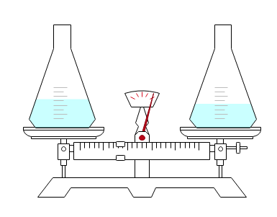

Sau đó tiến hành thí nghiệm như sau:

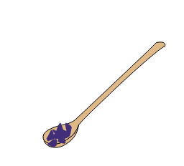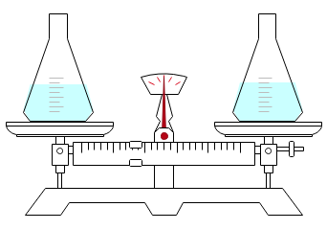

m gam Al

2,24 gam Fe

**Cốc A**

**Cốc B**



Khi cả Fe và Al tan hoàn toàn thì thấy cân vẫn ở vị trí thăng bằng. Tính m.

**Hướng dẫn giải**

BTKL dạng dung dịch:



Phương trình bên cốc B: 

Ta có:



BTKL dạng dung dịch:



Ban đầu cân thăng bằng:



Sau khi phản ứng thì cân vẫn thăng bằng nên:



Như vậy ta có: 

**Câu 5:** Hydrochloric acid (HCl) có vai trò rất quan trọng đối với quá trình trao đổi chất của cơ thể. Trong dung dịch dạ dày của người có hydrochloric acid với nồng độ khoảng từ 0,0001 đến 0,001 M (có độ pH tương ứng là 4 và 3). Ngoài việc hòa tan các muối khó tan, hydrochloric acid còn là chất xúc tác cho các phản ứng thủy phân các chất glucid (chất đường, bột) và chất protein (chất đạm) thành các chất đơn giản hơn để cơ thể có thể hấp thụ được. Lượng hydrochloric acid trong dịch vị dạ dày người nhỏ hơn hoặc lớn hơn mức bình thường đều gây bệnh cho người.

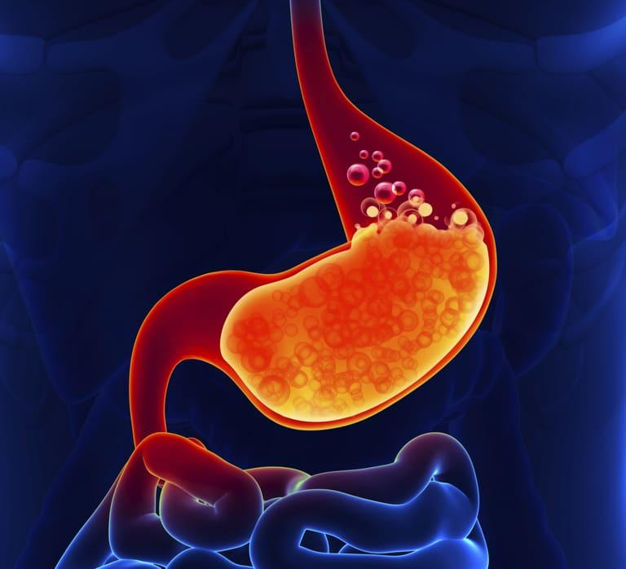

a) Khi trong dịch vị dạ dày có nồng độ hydrochloric acid nhỏ hơn 0,0001 M (pH > 4,5), người ta mắc bệnh khó tiêu. Nếu một người nào đó bị triệu chứng thiếu hydrochloric acid trong dạ dày thì sự tiêu hóa ở ruột non diễn ra như thế nào?

b) Khi nồng độ acid lớn hơn 0,001 M (pH < 3,5), người ta mắc bệnh ợ chua. Trong y học, dược phẩm Nabica (NaHCO3) dùng để trung hòa bớt lượng HCl dư trong dạ dày. Tính khối lượng của dung dịch HCl 0,035M (nồng độ acid trong dạ dày) được trung hòa và thể tích khí CO2 (đkc) sinh ra khi uống 0,336 g NaHCO3.

**Hướng dẫn giải**

a)- Môn vị thiếu tín hiệu đóng nên thức ăn sẽ qua môn vị xuống ruột non liên tục và nhanh hơn, thức ăn sẽ không đủ thời gian ngấm đều dịch tiêu hóa.

- Nếu thiếu HCl trong dạ dày thì pepsinogen sẽ không hoạt hóa để trở thành enzym pepsin → nên protein trong dung dịch sẽ không được biến đổi về mặt hóa học → sự tiêu hóa ở ruột non cũng gặp khó khăn và kém hiệu quả.

b) Số mol của NaHCO3 là: = 0,004 (mol)

PTHH: NaHCO3 + HCl → NaCl + CO2 + H2O

0,004 0,004 0,004

Khối lượng của HCl đã dung là: mHCl = 0,004 . 36,5 = 0,146 (gam)

Thể tích khí CO2 sinh ra ở đktc là: V = 0,004 . 24,79 = 0,09916 (lít)

**Câu 6:** Acid dạ dày rất cần cho việc tiêu hoá thức ăn. Tuy nhiên nếu dư thừa acid có thế tăng nguy cơ gây các vấn đề khác như trào ngược, viêm loét, xuất huyết dạ dày, ... thậm chí là ung thư dạ dày. Vì sao người mắc bệnh dạ dày thường được bác sĩ khuyên không nên sử dụng thức ăn có vị chua?

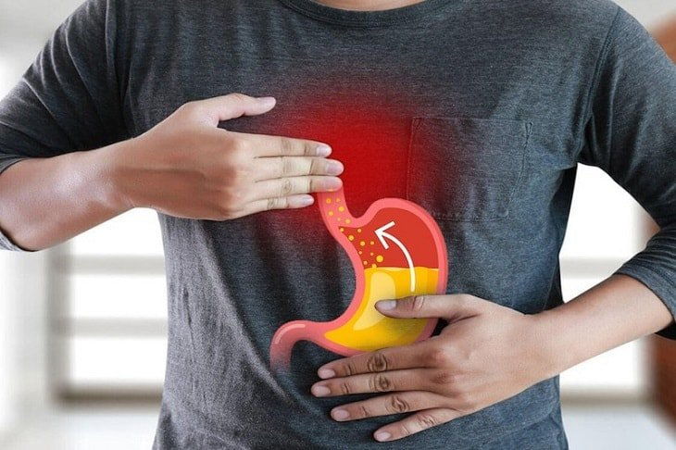

**Hướng dẫn giải**

Thức ăn có vị chua có môi trường acid, do đó người mắc dạ dày thường được các bác sĩ khuyên không nên sử dụng thức ăn có vị chua.

**Bài 7:** Một trong những hoá chất được sử dụng rộng rãi trong cuộc sống cũng như trong các ngành công nghiệp sản xuất đó là acid. Các acid khác nhau nhưng vẫn có những tính chất hoá học giống nhau, đó là những tính chất gì? Acid có những ứng dụng nào trong đời sống, sản xuất?

**Hướng dẫn giải**

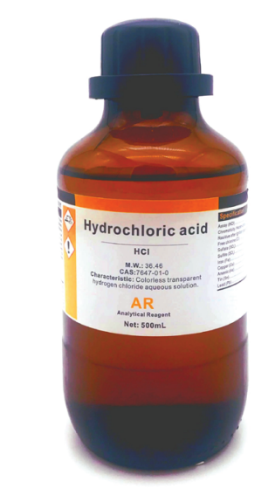

– Tính chất chung của acid:

+ Các dung dịch acid làm đổi màu giấy quỳ tím thành màu đỏ.

+ Nhiều kim loại (ngoại trừ Cu, Ag, Au, Pt …) khi phản ứng với dung dịch acid sẽ tạo thành muối và giải phóng khí hydrogen.

– Ứng dụng của một số acid:

+ Acetic acid được dùng để: chế tạo dược phẩm, sản xuất tơ nhân tạo, chế tạo chất dẻo, sản xuất phẩm nhuộm, sản xuất thuốc diệt côn trùng, pha chế giấm ăn …

+ Acid H2SO4 và HCl được dùng để: sản xuất phẩm nhuộm, sản xuất chất tẩy rửa, chế biến dầu mỏ, sản xuất acid, chế tạo acquy, chế tạo thuốc nổ, sản xuất tơ sợi, sản xuất phân bón, sản xuất giấy …

**Câu 8:** Một học sinh làm thí nghiệm như sau:

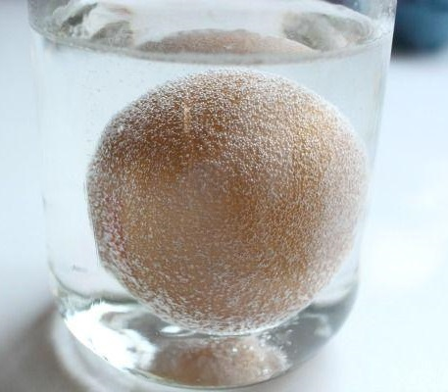

**Hình.** Trứng gà trong dung dịch acetic acid

\*Chuẩn bị: 1 quả trứng gà (hay trứng vịt), 1 cốc thuỷ tinh, lọ giấm ăn (dd acetic acid 2 − 5%).

\*Tiến hành thí nghiệm: Cho quả trứng vào cốc, rót từ từ giấm vào cốc cho đến khi ngập hẳn quả trứng, thấy sủi bọt khí trên bề mặt lớp vỏ trứng. Biết rằng acetic acid đã tác dụng với calcium carbonate (thành phần của vỏ trứng) tạo ra calcium acetate, nước và khí carbon dioxide.

a) Hãy chỉ ra dấu hiệu để nhận biết có phản ứng xảy ra.

b) Xác định chất tham gia và sản phẩm tạo thành của thí nghiệm trên.

**Hướng dẫn giải**

a) Dấu hiệu để nhận biết có phản ứng xảy ra: có bột khí xuất hiện trên bề mặt lớp vỏ trứng.

b)

− Chất tham gia: *acetic acid;* *calcium carbonate*(thành phần của vỏ trứng).

− Sản phẩm tạo thành: *calcium acetate, nước*và khí *carbon dioxide*

**PHẦN C: BÀI TẬP TỪ CÁC ĐỀ THI CHỌN LỌC**

**(** Chọn lọc các bài tập từ các đề thi HSG hoặc thi chuyên)

**Câu 1: (trích từ đề hsg LỤC NGẠN – 2023-2024)** Hỗn hợp A gồm FeCO3, Mg và Ag. Cho A tác dụng với dung dịch acid HCl dư thu được dung dịch B, khí D và một phần chất rắn không tan *E*. Cho dung dịch B tác dụng với dung dịch NaOH dư, thu được kết tủa F. Cho khí D tác dụng với dung dịch Ca(OH)2 dư thu được kết tủa G. Xác định thành phần của B, D, *E*, F, G và viết phương trình hóa học của các phản ứng xảy ra.

**Hướng dẫn giải**

- B: FeCl2, MgCl2, HCl dư

- D: CO2, H2.

- E: Ag

- F: Fe(OH)2, Mg(OH)2

- G: CaCO3

- Các phương trình hóa học:

FeCO3 + 2HCl → FeCl2 + CO2 + H2O

Mg + 2HCl → MgCl2 + H2

HCl + NaOH → NaCl + H2O

FeCl2 + 2NaOH → Fe(OH)2 + 2NaCl

**Câu 2: (trích từ đề hsg LỤC NGẠN- 2023-2024)** Hãy nêu hiện tượng và viết phương trình phản ứng xảy ra trong mỗi thí nghiệm sau:

a) Thả một viên Zn vào ống nghiệm chứa dung dịch acid HCl.

b) Nhỏ từ từ đến dư dung dịch acid HNO3 vào ống nghiệm chứa dung dịch NaOH và phenolphtalein.

c) Nhỏ dung dịch Ba(OH)2 vào ống nghiệm chứa dung dịch H2SO4 loãng.

d) Dẫn khí từ từ đến dư khí CO2 vào ống nghiệm chứa dung dịch Ca(OH)2. Sau đó, tiến hành nhỏ dung dịch NaOH vào ống nghiệm.

**Hướng dẫn giải**

a. Viên Zn tan dần có khí không màu thoát ra

Zn + 2HCl → ZnCl2 + H2

b. Khi chưa cho HNO3 vào thì ống nghiệm chứa dung dịch NaOH và phenolphtalein có màu hồng.

- Khi cho HNO3 vào màu hồng của dung dịch nhạt dần đến mất màu hoàn toàn.

HNO3 + NaOH → NaNO3 + H2O

c. Xuất hiện kết tủa trắng

Ba(OH)2 + H2SO4 → BaSO4 + 2H2O

d. Dẫn khí CO2 vào Ca(OH)2 ban đầu xuất hiện kết tủa trắng, sau kết tủa tan tạo thành dung dịch trong suốt. Sau khi nhỏ dung dịch NaOH vào lại thấy xuất hiện kết tủa màu trắng.

CO2 + Ca(OH)2 → CaCO3 + H2O

CO2 + CaCO3 + H2O → Ca(HCO3)2

2NaOH + Ca(HCO3)2 → Na2CO3 + CaCO3 + 2H2O

**Câu 3: (trích từ đề hsg HIỆP HÒA- 2023-2024)** Tiến hành 2 thí nghiệm sau:

- Thí nghiệm 1: Cho a gam Fe hoà tan trong dung dịch HCl, kết thúc thí nghiệm, cô cạn sản phẩm thu được 3,1 gam chất rắn.

- Thí nghiệm 2: Nếu cho a gam Fe và b gam Mg vào dung dịch HCl (cùng với lượng như trên). Kết thúc thí nghiệm, cô cạn sản phẩm thu được 3,34 gam chất rắn và thấy giải phóng 0,4958 lít khí H2 (đo ở 25°C,1 bar). Tính a và b?

**Hướng dẫn giải**

Xét thí nghiệm 1: Giả sử Fe tan hết trong HCl.

- PTHH:

Fe + 2HCl → FeCl2 + H2 (1)

- Chất rắn sau khi cô cạn là FeCl2: 

→

\* Thí nghiệm 2:

Mg + 2HCl → FeCl2 + H2 (2)

Fe + 2HCl → MgCl2 + H2 (1)

→ Thí nghiệm 1: Fe dư, HCl hết. Thí nghiệm 2: KL cũng dư







- Xét TN 2: bảo toàn khối lượng



**Câu 4: (trích từ đề hsg** VIỆT YÊN **- 2023-2024)**Hòa tan hoàn toàn 11 gam hỗn hợp X gồm Al và Fe bằng dung dịch sulfuric acid loãng dư. Sau khi phản ứng kết thúc thu được 9,916 lít khí (đkc)

**a)**  Tính thành phần % về khối lượng mỗi kim loại trong hỗn hợp X?

**b)**  Tính khối lượng muối khan thu được?

**c)**  Lượng khí hydrogen ở trên khử vừa đủ 23,2 gam oxide của kim loại M tạo thành kim loại M và H2O. Xác định công thức hóa học của oxit đó?

**Hướng dẫn giải**

1. PTHH: 2Al + 3H2SO4  Al2(SO4)3 + 3H2 (1)

Fe + H2SO4  FeSO4 + H2 (2)



Gọi số mol Al là x (mol), số mol của Fe là y (mol)



Vậy khối lượng mỗi kim loại trong hỗn hợp A là:

 = 0,2.27 = 5**,**4 g 

 = 0,1.56 = 5**,**6 g %Fe = 100% - 49,09% = 50,91%

1. Theo PTHH (1) và (2):



Theo ĐLBTKL, ta có: ****



c) Theo PTHH (1) và (2):



Theo ĐLBTKL, ta có: ****



**Câu 5: (trích từ đề hsg HUYỆN TIỀN HẢI - 2023-2024)**Cá là thực phẩm có hàm lượng dinh dưỡng cao nhưng lại có mùi tanh đặc trưng, do trọng cá có chứa một số hợp chất amin (hợp chất amin có tính base). Trong quá trình chế biến món ăn để làm giảm mùi tanh của cá, người ta thường dùng nước chanh để rửa cá hoặc dùng giấm ăn để nấu cá làm món ăn hấp dẫn hơn. Em hãy dùng kiến thức hóa học để giải thích cách làm giảm mùi tanh của cá.

**Hướng dẫn giải**

Vì trong chanh hay giấm đều có chứa acid , trong cá chứa một số amin có tính base .

Vì thế khi rửa cá bằng chanh hay giấm ăn thì acid sẽ phản úng với các amin có tính

base làm cho mùi tanh giảm đi .

**Câu 6: (trích từ đề hsg HUYỆN TÂN KỲ- 2023-2024)**

Hãy giải thích tại sao:

a. Muối NaHCO3 được dùng để chế thuốc đau dạ dày?

b. Theo kinh nghiệm dân gian truyền lại : Khi côn trùng ( ong , kiến ..) đốt ta thường lấy nước vôi bôi vào vết đốt thì vết thương sẽ mau lành và giảm cảm giác ngứa rát . Em hãy giải thích vì sao khi bôi nước vôi vào chỗ côn trùng đốt đỡ đau? Viết phương trình phản ứng ,minh họa .

**Hướng dẫn giải**

1. Người ta thường dùng thuốc muối (NaHCO3) để làm giảm cơn đau dạ dày vì trong dạ dày chứa hydrochloric acid (HCl). Khi nồng độ acid này tăng cao ta sẽ bị đau dạ dày. Thuốc muối chứa NaHCO3sẽ phản ứng với HCl giúp giảm nồng độ HCl trong dạ dày.

NaHCO3 + HCl → NaCl + H2O + CO2

b. Người ta thường dùng thuốc muối (NaHCO3) để làm giảm cơn đau dạ dày vì trong dạ dày chứa hydrochloric acid (HCl). Khi nồng độ acid này tăng cao ta sẽ bị đau dạ dày. Thuốc muối chứa NaHCO3sẽ phản ứng với HCl giúp giảm nồng độ HCl trong dạ dày.

NaHCO3 + HCl → NaCl + H2O + CO2

================================